УПРАВЛЕНИЕ ОБРАЗОВАНИЯ ИСПОЛНИТЕЛЬНОГО КОМИТЕТА
МУНИЦИПАЛЬНОГО ОБРАЗОВАНИЯ Г. КАЗАНИ

Муниципальное бюджетное учреждение дополнительного образования
«Центр детского творчества пос. Дербышки»
Советского района г. Казани

Принята на педагогическом совете ЦДТ пос.Дербышки | МБУДО ЦДТ пос.Дербышки
Протокол № 1  от 29.08.2025 года | Утверждаю:___________________  Директор ЦДТ Гумерова Ф.М.  Приказ № 39 -ОД от 29.08.2025 года

ДОПОЛНИТЕЛЬНАЯ ОБЩЕОБРАЗОВАТЕЛЬНАЯ
ОБЩЕРАЗВИВАЮЩАЯ ПРОГРАММА
объединения «Юный астроном»
естественно-научной направленности

Возраст обучающихся: 7-11 лет
Срок реализации программы - 3 года

Автор-составитель:
педагог дополнительного образования
Гарифуллина Альбина Раильевна

Казань – 2023

Информационная карта образовательной программы
1. | Образовательная организация | Муниципальное бюджетное учреждение дополнительного образования «Центр детского творчества пос. Дербышки» Советского района г. Казани
2. | Полное название программы | Дополнительная общеобразовательная общеразвивающая программа «Юный астроном»
3. | Направленность программы | Естественно – научная
4. | Сведения о разработчиках
4.1. | ФИО, должность | Гарифуллина Альбина Раильевна,  педагог дополнительного образования
5. | Сведения о программе:
5.1. | Срок реализации | 3 года
5.2. | Возраст обучающихся | 7-11 лет
5.3 | Характеристика программы:  - тип программы  - вид программы  - принцип проектирования программы  - форма организации содержания и учебного процесса | дополнительная общеобразовательная  программа  общеразвивающая  разноуровневая  групповая
5.4. | Цель программы | Цель программы:  приобщение школьников к истории космонавтики, формирование представлений об устройстве окружающего мира, в том числе, космического пространства, воспитание бережного отношения к планете, природе, воспитание патриотизма и стремления к новым знаниям.
5.5. | Образовательные модули (в соответствии с уровнями сложности содержания и материала программы) | Стартовый уровень  Базовый уровень
6. | Формы и методы образовательной  деятельности | Формы: познавательно-исследовательская деятельность  Методы: мотивации и стимулирования, проблемно- поисковый , исследовательский
7. | Формы мониторинга результативности | Беседа, опрос, пед.наблюдение, анкетирование, практические задания, тестирование, исследовательский проект, участие в конкурсах
8. | Результативность реализации программы | Входная и текущая диагностика, промежуточная, итоговая аттестация обучающихся.
9. | Дата утверждения и последней корректировки  программы | Протокол №1 заседания педагогического совета ЦДТ от 29.08.2025 г., Приказ № 39-ОД от 29.08.2025 г.  Изменения, внесенные в 2025-2026 учебном году:  - изменения в списке нормативных документов  - изменения в сроках реализации программы (добавлен 3 год обучения)
10 | Рецензенты  Внутренняя экспертиза: | Комиссарова В.С., методист ЦДТ пос.Дербышки  Грен С.В., методист ЦДТ пос.Дербышки

Оглавление

Комплекс основных характеристик программы:
1. Пояснительная записка……………………………………………………….
2. Матрица образовательной программы ………………………………………
3. Учебный план 1 года обучения ……………………………………………..
4. Учебный план 2 года обучения……………………………………………….
5. Учебный план 3 года обучения……………………………………………….
6. Содержание программы 1 года обучения …………………………………..
7. Содержание программы 2 года обучения……………………………………
8. Содержание программы 3 года обучения……………………………………
9. Планируемые результаты освоения программы …………………………….
Комплекс организационно-педагогических условий:
10. Организационно-педагогические условия реализации программы ……….
11. Формы аттестации/ контроля и оценочные материалы……………………..
12. Список литературы
Приложения:
Приложение 1. Календарный учебный график 1, 2 и 3 года обучения…………
Приложение 2. Диагностические и оценочные материалы……………………...
Приложение 3. Мониторинг качества освоения образовательной программы..

\

Пояснительная записка
Всестороннее развитие личности ребенка начинается с изучения окружающего мира, особенностей и взаимосвязей природных явлений, пространства вокруг. Знание природы, в том числе представление о собственной планете и ее месте в космическом пространстве, стремление к познанию и развитию необходимо каждому человеку.
Дополнительная общеобразовательная программа естественно-научной направленности «Юный астроном» по изучению космоса направлена на развитие познавательной сферы, основ экологической культуры, социальных отношений школьников. Изучение космоса способствует проявлению важных качеств ребёнка: любознательности, внимательности к окружающей среде и людям, экологической грамотности, стремления к новым достижениям и открытиям.
Изменение климатических условий, нарушение экологических систем заставляет задуматься об актуальности изучения устройства планеты и Вселенной, формировании культуры познания окружающей действительности, использования современных форм и методов в процессе образования дошкольников. Проблема всестороннего изучения основ окружающего мира, в том числе формирование углубленного представления о космических процессах и явлениях, находит отражение в построении образовательного процесса.
Программа составлена на основании следующих нормативно-правовых документов:
1. Федеральный закон об образовании в Российской Федерации от 29.12.2012 №273-ФЗ (с изменениями и дополнениями)
2. Федеральный закон от 31 июля 2020 г. №304-ФЗ «О внесении изменений в Федеральный закон «Об образовании в Российской Федерации» по вопросам воспитания обучающихся»
3. Федеральный проект «Успех каждого ребенка» в рамках Национального проекта «Образование», утвержденного Протоколом заседания президиума Совета при Президенте Российской Федерации по стратегическому развитию и национальным проектам от 3.09.2018 №10
4.Приказ Министерства просвещения России от 3.09.2019 №467 «Об утверждении Целевой модели развития региональных систем дополнительного образования детей»
5.Концепция развития дополнительного образования детей до 2030 года. Утверждена распоряжением Правительства Российской Федерации от 31 марта 2022 г. № 678-р.
6.Распоряжение Правительства Российской Федерации от 1 июля 2025 года №1745-р «О внесении изменений в Концепцию развития дополнительного образования детей до 2030 года», утв. Распоряжением Правительства Российской Федерации от 31 марта 2022 года № 678-р и утверждение плана мероприятий по реализации Концепции.
7.Федеральный закон от 13 июля 2020 г. №189-ФЗ «О государственном (муниципальном) социальном заказе на оказание государственных (муниципальных) услуг в социальной сфере» (с изменениями и дополнениями, вступившими в силу с 28.12.2022 г.)
8. Приказ Министерства просвещения Российской Федерации от 27 июля 2022 г. №629 «Об утверждении Порядка организации и осуществления образовательной деятельности по дополнительным общеобразовательным программам»
9.Приказ Министерства просвещения Российской Федерации от 5 августа 2020 года № 882/391 «Об организации и осуществлении образовательной деятельности при сетевой форме реализации образовательных программ (если программа реализуется в сетевой форме)
10. Санитарно-эпидемиологические требования к организации воспитания и обучения, отдыха и оздоровления детей и молодежи - СП 2.4.3648-20 от 1.01.2021г (Постановление Главного государственного санитарного врача РФ от 28.09.2020 №28).
11.Методический рекомендации по реализации дополнительных общеобразовательных программ с применением электронного обучения и дистанционных образовательных технологий (Письмо Министерства просвещения от 31 января 2022 года № ДГ-245/06 «О направлении методических рекомендаций)
12.Методиеские рекомендации «Воспитание как целевая функция дополнительного образования» - Министерство просвещения РФ, ФГБУК «Всероссийский центр художественного творчества и гуманитарных технологий», 2023 год
13. Устав МБУДО «ЦДТ пос.Дербышки»

Новизна программы заключается в том, что задачи познавательного развития в изучении космических явлений, достижений и открытий реализуются посредством работы тематической студии, в программное содержание входят темы из истории космонавтики, представлении о устройстве Вселенной, знакомство с природой планет и звезд, строением Солнечной системы, особенностями планеты Земля и ее экосистемой; формирование умения правильно понимать и объяснять астрономические явления. Важную роль играет изучение патриотического наследия, литературного, художественного материала по данной тематике. Участниками образовательного процесса являются и взрослые, и дети. В образовательном процессе используются групповые и индивидуальные виды образовательной деятельности.

Актуальность программы
В детском возрасте у детей возникает интерес и множество вопросов, связанных с объяснением космических явлений и наблюдений.
Темы, рассматриваемые в рамках реализации программы кружка, позволят детям не только получить ответы, но и самостоятельно изучать и познавать окружающий мир путём непосредственных наблюдений, работать с печатной и киноинформацией, критически её воспринимать.
Необходимость общего астрономического образования обусловлена тем, что знание основ современной астрономической науки дает возможность учащимся:
- понять сущность повседневно наблюдаемых и редких астрономических явлений;
- познакомиться с научными методами и историей изучения Вселенной;
- получить представление о действии во Вселенной физических законов, открытых в земных условиях, и единстве мегамира и микромира;
—- осознать свое место в Солнечной системе и Галактике;
Большое внимание в программе уделяется исследовательской и проектной деятельности учащихся.

Отличительной особенностьюданной программы является участие семей воспитанников в познавательно-исследовательской деятельности, насыщение детской жизни разнообразными познавательными и развивающими событиями, освоение детьми совершенно новых знаний.
Одним из принципов проектирования и реализации данной программы является разноуровневость.
Основания разноуровневости при проектировании программ дополнительного образования реализуют право каждого ребёнка на овладение компетенциями, знаниями и умениями в индивидуальном темпе, объёме и сложности. Данная программа предоставляет всем детям возможность занятий независимо от способностей и уровня общего развития. Соответственно, для обеспечения реализации данного основания при разработке данной программы педагог руководствовался рядом требований, которые расширяют и усложняют образовательный процесс. Данная программа является разноуровневой, так как соответствует следующим критериям:
- наличие в программе собственной матрицы, отражающей содержание разных типов уровней сложности учебного материала и соответствующих им достижений участника программы;
- предусмотрены и методически описаны разные степени сложности учебного материала;
- организован доступ любого участника программы к стартовому освоению любого из уровней сложности материала посредством прохождения специально организованной педагогической процедуры;
- методическое описание открытых и прозрачных процедур, посредством которых присваиваются те или иные уровни освоения ученикам;
- подробное описание механизмов и инструментов ведения индивидуального рейтинга детей исходя из содержания уровневой матрицы программы. Описаны параметры и критерии, на основании которых ведётся индивидуальный рейтинг;
- программа предполагает реализацию процессов индивидуального сопровождения детей, основывающихся на данных индивидуального рейтинга;
- фонд оценочных средств программы предполагает их дифференциацию по принципу уровневой сложности, которая заложена в матрице.

Цель программы: приобщение школьников к истории космонавтики, формирование представлений об устройстве окружающего мира, в том числе, космического пространства, воспитание бережного отношения к планете, природе, воспитание патриотизма и стремления к новым знаниям.

Задачи программы:
Обучающие
- Знакомить с историей космонавтики (первые космонавты, важные космические достижения и открытия).
- Знакомить с понятиями Вселенная, Галактика, Солнечная система, звезды и созвездия.
- Формировать представление о использовании космических знаний и важности изучения космоса.
- Знакомить со средствами изучения космоса (телескоп, спектроскоп, спутник, космический зонд, ракета и т.д.)
- Расширять представления детей о важности экологических знаний и их применении.
- Знакомить и историей возникновения нашей планеты.
Воспитательные
- Воспитывать бережное отношение к окружающему миру.
- Воспитывать чувство уважения к людям, покоряющим космос, гордость за космические достижения нашей страны.
- Воспитывать любовь и уважение к окружающим людям и всему живому.
- Обогащать представление о окружающем пространстве.
Развивающие
- Развивать познавательный интерес дошкольников посредством знакомства с миром космоса.
- Приобщать к истории своего народа.
- Развивать пространственное и логическое мышление, речь, воображение, чувство патриотизма.
- Активизировать интерес дошкольников к выбору профессии через знакомство с различными направлениями деятельности.
Формировать навыки проектной и исследовательской деятельности
Адресат программы:
Программа адресована школьникам 7-11 лет. Занятия проводятся в группах, сочетая принцип группового обучения с индивидуальным подходом. Условия набора детей в коллектив: принимаются все желающие. Наполняемость в группах составляет: 15 человек.
Объем программы: 576 часов
1 года обучения – 144 часа
2 года обучения – 216 часов
3 года обучения – 216 часов.
Формы организации учебного процесса:
- Организованная образовательная деятельность в студии изучения космоса «Юный космонавт»
- Посещение космического планетария КФУ
- Организация кино- и мультпросмотров космической тематики
- Праздники, развлечения
- Тематические выставки
- Чтение детской литературы о космических достижениях и истории космонавтики
- Индивидуальная и групповая работа с лэпбуками «Космонавт», «Галактика», «Звезды и планеты»
Основной принцип построения организованной образовательной деятельности по изучению космоса со старшими дошкольниками базируется на использовании следующих инновационных педагогических технологий:
- игровой,
- технологии сотрудничества,
- проблемного обучения,
- личностно-ориентированных,
- музейной педагогики,
- проектных методов,
- домашнего кинотеатра,
- информационно-коммуникационных.
Основные формы работы:
- Диалоги, беседы, рассказ воспитателя, родителей,
- Игры – практикумы, сюжетно-ролевые игры, дидактические, подвижные игры,
- Проблемные ситуации, проектирование,
- Конкурсы, викторины,
- Экспериментирование,
- Коллективно-творческие мероприятия,
- Наблюдения,
- Целевые прогулки, экскурсии,
- Рассматривание картин, иллюстраций, репродукций
Сроки реализации программы - 3 года
1 год обучения – 144 часа, по 2 часа 2 раза в неделю
2 год обучения – 216 часов, по 2 часа 3 раза в неделю
3 год обучения – 216 часов, по 2 часа 3 раза в неделю.
Этапы реализации программы:
1 год – стартовый уровень , который предполагает использование и реализацию общедоступных и универсальных форм организации материала, минимальную сложность предлагаемого для освоения содержания программы.
2, 3 год – базовый уровень, который предполагает использование и реализацию общедоступных и универсальных форм организации материала, среднюю сложность предлагаемого для освоения содержания программы.

ПЛАНИРУЕМЫЕ РЕЗУЛЬТАТЫ РЕАЛИЗАЦИИ ПРОГРАММЫ
ПРЕДМЕТНЫЕ:
- Знает имена первых космонавтов,
- Знает даты основных важных космических достижений,
- Знает и может кратко рассказать историю первого полета в космос, включая имя космонавта, название космического корабля, дату полета и краткую биографию Юрия Гагарина,
- Узнаёт и называет по фото и макетам основные космические аппараты,
- Имеет представление о Вселенной,
- Знает названия галактик и имеет представление о галактике «Млечный путь»,
- Знает название планет Солнечной системы, может расположить их по порядку.
- Знает стихи, скороговорки, загадки о космосе,
- Умеет составлять рассказы о космических объектах, используя соответствующие термины,
- Называет космические достижения своей Родины,
- Эмоционально откликается на художественные и музыкальные произведения о космосе,
- Охотно участвует в праздниках, развлечениях, походах в музей,
- Демонстрирует изобразительные навыки при создании творческих работ космической тематики.
ЛИЧНОСТНЫЕ РЕЗУЛЬТАТЫ:
- чувство собственного достоинства, осознание в себе деловых качеств законопослушной личности, имеющей желание и потребность трудиться и уважительно относиться к труду.
Ожидаемые результаты:
- Воспитанники проявляют познавательный интерес к изучению космоса и космических открытий
- Эмоционально откликаются на события в мире космических достижений
- Участвуют в мероприятиях и праздниках, связанных с познанием космоса
- демонстрируют навыки исследовательской, проектной деятельности,
коммуникативные и речевые способности
- умеют планировать деятельность, работать в коллективе, проявляют трудолюбие, умение доводить дело до конца
- проявляют творчество, самостоятельность, владеют навыками произвольности поведения
- проявляют изобразительные и конструктивные способности при создании тематических художественных композиций.

МАТРИЦА ДОПОЛНИТЕЛЬНОЙ РАЗНОУРОВНЕВОЙ ОБЩЕРАЗВИВАЮЩЕЙ ПРОГРАММЫ
1 год обучения
Уровни | Критерии | Формы и методы диагностики | Педагогические методы и технологии | Результаты | Методическая копилка дифференцированных заданий
Стартовый | Предметные компетенции:  1. Усвоение правил техники безопасности  2. Знание важнейших явлений, событий и процессов в истории изучения космоса  3. Знакомство с правами и обязанностями  4. Изучение солнечной системы | Наблюдение, опрос, практические занятия, анализ практических работ, организация самостоятельной работы, индивидуальная беседа  Тестирование, наблюдение, анкетирование, педагогический анализ | Наглядно-практичес-кий, словесный, уровневая дифференциация.  Техноло-гия оценива-ния, проблемнодиалогический, технологический | Предметные компетенции:  1.Знание правил техники безопасности.  2. Умение описывать важные моменты освоения космического пространства  3. Знание прав и обязанностей  4.Знание особенностей солнечной системы | Дифференцированные задания могут быть выполнены в нескольких уровнях:  - репродуктивном ( с подсказкой)  - репродуктивном (самостоятельно)  - творческом  Использование разноуровневых карточек-заданий  - Базовый по планете Земля  - Средний по планетам солнечной системы  - Творческий.  Освоение теоретического и практического материала с подсказкой и помощью педагога. Демонстрация знаний и способов действий по образцу, показанному другими.
Стартовый | Метапредметные компетенции:  -Регулятивные: организованность, самостоятельность - Познавательные-  развитие интереса к исследовательской деятельности Коммуникативные: организованность, общительность, самостоятельность |  |  | Метапредметные компетенции:  Регулятивные:-  Познавательные:  Коммуникативные
Стартовый | Личностные компетенции:  формирование нравственных качеств личности; развитие навыков сотрудничества; формирование устойчивого познавательного интереса |  | Наблюдение  Беседа | Личностные компетенции:  Отстаивать свою точку зрения,  Самопознание  Учатся любить себя  Стремятся к участию в конкурсах

2 год обучения
Уровни | Критерии | Формы и методы диагностики | Педагогические методы и технологии | Результаты | Методическая копилка дифференцированных заданий
Базовый | Предметные компетенции:  1. Усвоение правил техники безопасности  2. Знание важнейших явлений, событий и процессов в истории изучения космоса  3. Знакомство с правами и обязанностями  4. Изучение солнечной системы  5. Изучение звездного неба | Наблюдение, опрос, практические занятия, анализ практических работ, организация самостоятельной работы, индивидуальная беседа  Тестирование, наблюдение, анкетирование, педагогический анализ | Наглядно-практичес-кий, словесный, уровневая дифференциация.  Техноло-гия оценива-ния, проблемнодиалогический, технологический | Предметные компетенции:  1.Знание правил техники безопасности.  2. Умение описывать важные моменты освоения космического пространства  3. Знание прав и обязанностей  4.Знание особенностей солнечной системы  5. Знание понятий «звезда», «обсерватория», знание звездных величин | Дифференцированные задания могут быть выполнены в нескольких уровнях:  - репродуктивном ( с подсказкой)  - репродуктивном (самостоятельно)  - творческом  Использование разноуровневых карточек-заданий  - Базовый по планете Земля  - Средний по планетам солнечной системы  - Творческий.  Освоение теоретического и практического материала с подсказкой и помощью педагога. Демонстрация знаний и способов действий по образцу, показанному другими.
Базовый | Метапредметные компетенции:  -Регулятивные: организованность, самостоятельность - Познавательные-  развитие интереса к исследовательской деятельности Коммуникативные: организованность, общительность, самостоятельность |  |  | Метапредметные компетенции:  Регулятивные:-  Познавательные:  Коммуникативные
Базовый | Личностные компетенции:  формирование нравственных качеств личности; развитие навыков сотрудничества; формирование устойчивого познавательного интереса |  | Наблюдение  Беседа | Личностные компетенции:  Отстаивать свою точку зрения,  Самопознание  Учатся любить себя  Стремятся к участию в конкурсах

3 год обучения
Уровни | Критерии | Формы и методы диагностики | Педагогические методы и технологии | Результаты | Методическая копилка дифференцированных заданий
Базовый | Предметные компетенции:  1. Усвоение правил техники безопасности  2. Знание важнейших явлений, событий и процессов в истории изучения планеты «Земля»  3. Знакомство с правами и обязанностями  4. Изучение материков  5. Изучение водного пространства | Наблюдение, опрос, практические занятия, анализ практических работ, организация самостоятельной работы, индивидуальная беседа  Тестирование, наблюдение, анкетирование, педагогический анализ | Наглядно-практичес-кий, словесный, уровневая дифференциация.  Техноло-гия оценива-ния, проблемнодиалогический, технологический | Предметные компетенции:  1.Знание правил техники безопасности.  2. Умение описывать важные моменты освоения космического пространства  3. Знание прав и обязанностей  4.Знание особенностей солнечной системы  5. Знание понятий «звезда», «обсерватория», знание звездных величин | Дифференцированные задания могут быть выполнены в нескольких уровнях:  - репродуктивном ( с подсказкой)  - репродуктивном (самостоятельно)  - творческом  Использование разноуровневых карточек-заданий  - Базовый по планете Земля  - Средний по планетам солнечной системы  - Творческий.  Освоение теоретического и практического материала с подсказкой и помощью педагога. Демонстрация знаний и способов действий по образцу, показанному другими.
Базовый | Метапредметные компетенции:  -Регулятивные: организованность, самостоятельность - Познавательные-  развитие интереса к исследовательской деятельности Коммуникативные: организованность, общительность, самостоятельность |  |  | Метапредметные компетенции:  Регулятивные:-  Познавательные:  Коммуникативные
Базовый | Личностные компетенции:  формирование нравственных качеств личности; развитие навыков сотрудничества; формирование устойчивого познавательного интереса |  | Наблюдение  Беседа | Личностные компетенции:  Отстаивать свою точку зрения,  Самопознание  Учатся любить себя  Стремятся к участию в конкурсах

УЧЕБНЫЙ ПЛАН

1 год обучения

 | Наименование разделов и тем | Количество часов |  |  | Формы организации занятий | Форма контроля/ аттестации
 | Наименование разделов и тем | Всего | Теория | Практика | Формы организации занятий | Форма контроля/ аттестации
1 | Введение. Вводное занятие. Техника безопасности на занятиях. Входная психолого-педагогическая диагностика | 2 | 1 | 1 | практические и учебные игры | Пед. наблюдение. Анкетирование
2 | Человек и космос | 48 | 18 | 30 | Беседа, исследовательская работа  презентации | творческая индивидуальная работа
3 | Земля и небо | 16 | 8 | 8 | Видео экскурсии ,беседа,презентации | Творческая работа
4 | Промежуточная аттестация по итогам 1 полугодия | 2 | 1 | 1 | Викторина | Практическая работа
5 | Земля и Луна | 16 | 2 | 14 | Часы общения, беседа,экскурсии | Викторина-опрос
6 | Солнце и его семья | 20 | 8 | 12 | Беседа,практические и учебные игры | Беседа
7 | Мир галактик | 38 | 16 | 22 | Беседа,практические и учебные игры | Творческий отчет
8 | Промежуточная аттестация по итогам учебного года | 2 | 1 | 1 | Учебная игра | Исследовательская работа
 | Итого: | 144ч | 54 | 90

4.Содержание учебного плана

1года обучения
 | Раздел | Содержание
1 | Введение . Техника безопасности. Входная психолого-педагогическая диагностика | Организационное заседание кружковцев Техника безопасности на занятиях Правила поведения на дороге. . Распределение обязанностей  Я и мои права.  Анкетирование
2 | Человек и космос | Создание познавательной мотивации. Знакомство с главным героем-попутчиком в изучении космоса. Рассмотрение понятия «Небо» с точки зрения науки.  Знакомство с историей Земного происхождения с точки зрения космических исследований.  Понятие атмосферы.  Знакомство с историей изучения Вселенной. Дать понятие обсерватории, оптического телескопа, радиотелескопа, космического телескопа. Телескоп «Хаббл».  Знакомство понятием космодрома и его предназначением.  Закрепление знаний о космонавтах, о важности профессии «Космонавт», требованиях к состоянию здоровья, полезным привычкам и личным качествам космонавта. Закрепление знаний о полете первых животных в космос.  Знакомство с биографией первого в мире космонавта Юрия Гагарина, закрепление знаний о первом полете человека в космическое пространство.  Знакомство с историей полета первой в мире женщины-космонавта. Знакомство с историей выхода в открытый космос Алексея Леонова.  Знакомство с историей создания ракеты, ее устройством и предназначением.  Закрепление представления о устройстве ракеты. Развитие творческих навыков, мелкой моторики.  Знакомство с понятиями: Космические роботы. Космические спутники.  Знакомство с древними инструментами для астрономических наблюдений: квадрант, астролябия, гномон, астрограф.  Формирование понятия космической станции, орбитальной станции и МКС. Знакомство с понятием «космические туристы».  Знакомство с внешним видом и функциональным значением скафандра космонавта, обсуждение комплекта: оболочка, шлем, перчатки, ботинки  Знакомство с особенностями жизни космонавтов на МКС. (приемы пищи, исследования, эксперименты, медицина, работы по обслуживанию станции)  Развитие творческих навыков. Закрепление представлений о профессии космонавта.  Закрепление полученных знаний о подготовке к полету и полете человека в космос посредством организации сюжетно-роевой игры.
3 | Земля и небо  Промежуточная аттестация по итогам 1полугодия | Знакомство с понятием неба, небесным сводом, вращением небесной сферы, с точки зрения астрономии.  Знакомство с понятием Млечный путь как скопление множества звезд, Галактика.  Формирование представления о возможности ориентироваться по звездам, земном времени, причинах дня и ночи, скорости вращения Земли.  Развитие представлений о смене времен года, связанных с вращением Земли вокруг Солнца. Опытно-экспериментальная деятельность.  Формирование представление о календаре как удобной форме отсчета времени, созданной людьми при помощи наблюдения за природными явлениями. Развитие логического мышления, познавательных способностей, творческого мышления.  Обсудить с детьми известные им созвездия. Формирование представлений о истории возникновения созвездий и связанных с ними легенд.  Формирование понятия звездного атласа, развитие творческих способностей.  Знакомство с историей изучения звездного неба, создание интереса к художественной литературе, легендам и мифам Древней Греции, в том числе к истории Большой и Малой Медведицы. Формирование представления о полярной звезде. Развитие воображения и образного мышления.  Знакомство с историей изучения звездного неба, создание интереса к художественной литературе, легендам и мифам Древней Греции, в том числе знакомство с историей Персея и Андромеды. Развитие воображения и образного мышления.  Знакомство с историей изучения звездного неба, создание интереса к художественной литературе, легендам и мифам Древней Греции, в том числе знакомство с древней легендой появления на небе созвездия «Волосы Вероники». Развитие воображения и образного мышления.  Создание представлений о зодиакальных созвездиях как одних из самых древних, выделенных людьми. Изучение взаимосвязи знаков зодиака с датой рождения человека.  Закрепление представлений о звездном небе как гармоничной и неизменной картине. Развитие творческих способностей, художественного восприятия, мелкой моторики.
4 | Земля и Луна | Формирование понятия строения Земли с помощью макета Земли в разрезе. Пополнение словарного запаса: кора, мантия, внешнее и внутреннее ядро, геология .  Знакомство с понятием атмосферы как воздушной «шубы» Земли. Пополнение словарного запаса: тропосфера, стратосфера, мезосфера, термосфера.  Закрепление представлений о важности чистоты воздуха и заботы о окружающей среде.  Закрепление понятия атмосферы как важнейшего защитного слоя Земли. Развитие экологической культуры.  Формирование представления о Земле как части Солнечной системы. Развитие логического и образного мышления, внимания, речи.  Создание представления о истории возникновения Земли с научной точки зрения. Знакомство с понятием гравитации.  Закрепление представлений об атмосфере, Солнечной системе, звездах. Развитие творческих способностей.  Знакомство с понятием неоднородности и движения воздуха. Закрепление представлений об атмосфере, звездах.  Знакомство с понятием сумерки, летнее и зимнее солнцестояние, весеннее и осеннее равноденствие, художественно-эстетическое развитие.  Закрепление представлений о смене дне и ночи как следствии движения Земли вокруг Солнца. Знакомство с народными приметами и поговорками, древним эпосом.  Закрепление представлений об атмосфере. Знакомство с оптическим явлением «Полярное сияние», развитие наглядно-образного мышления, творческих способностей, художественного вкуса.  Формирование представления о Луне как спутнике Земли. Изучение рельефа Луны.  Закрепление представлений о движении Земли вокруг Солнца и Луне как спутнике Земли.
5 | Солнце и его семья | Формирование понятия Солнечной системы, часть которой является наш дом «Земля». Закрепление понятия о Луне как спутнике Земли. Знакомство с планетами Солнечной системы.  Разучивание стихотворения А. Хайт «Планеты»  Создание представления о Солнце как об огромном раскаленном газовом шаре, благодаря которому существует жизнь на Земле.  Закрепление понятия Солнца как основной звезды Солнечной системы. Знакомства с понятиями солнечные пятна, солнечная энергия, формирование умения отличать планеты от звезд.  Знакомство с планетой Меркурий, его отличительными признаками и местом в Солнечной системе  Знакомство с планетой Венера, ее отличительными признаками и местом в Солнечной системе  Закрепление знаний о планете Земля, ее отличительными признаками и местом в Солнечной системе. Развитие творческих способностей, патриотического восприятия, экологической культуры.  Знакомство с планетой Марс, ее отличительными признаками и местом в Солнечной системе  Знакомство с планетой Юпитер, ее отличительными признаками и местом в Солнечной системе  Знакомство с планетой Сатурн, ее отличительными признаками и местом в Солнечной системе  Знакомство с планетой Уран, ее отличительными признаками и местом в Солнечной системе.  Знакомство с планетой Нептун, ее отличительными признаками и местом в Солнечной системе. Обсуждение карликовой планеты из пояса Кайпера Плутон.
6 | Мир галактик | Знакомство с понятием науки о Вселенной – астрономии и науки о возрасте мира – космогонии. Знакомство с научными представлениями о зарождении Вселенной.  Закрепление представлений о Галактике Млечный Путь, знакомство с местной группой Галактик (Туманность Андромеды)  Формирование представлений о космических расстояниях. Развитие воображения и логического мышления.  Формирование представления о видимом блеске, яркости звезды. Знакомство с самой яркой звездой Сириусом и самой яркой звездой северного полушария – Вега.  Знакомство с понятием «двойные и кратные звезды», «переменные звезды», «переменные взрывающиеся звезды», «пульсары»  Знакомство с понятием «звезда-коллапсар» и свойствах пространства и времени вокруг нее. Закрепление представлений о разнообразии звезд. Развитие образного мышления, воображения, речи.  Знакомство с профессией уфолога. Развитие воображения, мышления речи.  Развитие воображения, образного мышления , мелкой моторики.  Развитие мышления, речи, воображения.  Закрепление полученных ранее знаний о космосе, Вселенной, Галактике.  Развитие речи, воображения, образного мышления, творческих способностей.  Развитие речи, воображения, образного мышления, творческих способностей, моторики  Развивать умение обобщать полученные знания и самостоятельно принимать решения. Развитие мелкой моторики, творческого мышления, воображения.  Развитие речи, мышления, воображения, обобщение и переосмысление полученных знаний  Развитие речи, формирование чувства гордости за собственные достижения.
7 | Аттестация по итогам учебного года | Викторина «Знатоки космоса»  Закрепление полученных знаний, развитие умений работать в команде, умения применять и использовать знания и опыт. Создание положительной мотивации дальнейших исследований.  Викторина по изученным темам, творческие задания.

2 год обучения

 | Наименование разделов и тем | Количество часов |  |  | Формы организации занятий | Форма контроля/ аттестации
 | Наименование разделов и тем | Всего | Теория | Практика | Формы организации занятий | Форма контроля/ аттестации
1 | Введение. Вводное занятие. Техника безопасности на занятиях. Входная психолого-педагогическая диагностика | 2 | 1 | 1 | практические и учебные игры | Пед. наблюдение. Анкетирование
2 | Человек открывает вселенную | 42 | 32 | 10 | Беседа, исследовательская работа  презентации | творческая индивидуальная работа
3 | Звездное небо над нами | 36 | 30 | 6 | Видео экскурсии ,беседа,презентации | Творческая работа
4 | Как астрономы изучают вселенную  Промежуточная аттестация за 1 полугодие | 34 | 25 | 9 | Часы общения, беседа,экскурсии | Викторина-опрос
5 | Среди звезд и галактик | 40 | 27 | 13 | Беседа,практические и учебные игры | Беседа
6 | Солнечная система | 42 | 30 | 12 | Беседа,практические и учебные игры | Творческий отчет
7 | Вселенная в прошлом, настоящем и будущем | 18 | 11 | 7 | Беседа,практические и учебные игры | Творческая работа
8 | Промежуточная аттестация по итогам учебного года | 2 | 1 | 1 | Учебная игра | Исследовательская работа
 | Итого: | 216 ч | 153 | 63

4.Содержание учебного плана

2года обучения
 | Раздел | Содержание
1 | Введение . Техника безопасности. Входная психолого-педагогическая диагностика | Организационное заседание кружковцев Техника безопасности на занятиях Правила поведения на дороге. . Распределение обязанностей  Я и мои права.  Анкетирование
2 | Человек открывает вселенную | Создание познавательной мотивации. Знакомство с главным героем-попутчиком в изучении космоса. Рассмотрение понятия «Небо» с точки зрения науки.  Изучение астрономии наших далёких предков  Изучении астрономии древних цивилизаций  Изучение античной астрономии  Знакомство с учениями Аристарх – Коперника, Гиппарха, Клавдия Птолемея, Улугбека, Николая Коперника, Галилео Галилея, Исаака Ньютона  Изучение астрономии 20 века
3 | Звездное небо над нами  Промежуточная аттестация по итогам 1полугодия | Знакомство с понятием неба, небесным сводом, вращением небесной сферы, с точки зрения астрономии.  Знакомство с понятием Млечный путь как скопление множества звезд, Галактика.  Изучение адресов светил на небе  Изучение звездных карт  Изучение редких и необычных явлений на небе  Формирование представления о возможности ориентироваться по звездам, земном времени, причинах дня и ночи, скорости вращения Земли.  Развитие представлений о смене времен года, связанных с вращением Земли вокруг Солнца.  Опытно-экспериментальная деятельность.  Формирование представление о календаре как удобной форме отсчета времени, созданной людьми при помощи наблюдения за природными явлениями. Развитие логического мышления, познавательных способностей, творческого мышления.  Знакомство с историей изучения звездного неба, создание интереса к художественной литературе, легендам и мифам Древней Греции, в том числе к истории Большой и Малой Медведицы. Формирование представления о полярной звезде. Развитие воображения и образного мышления.  Знакомство с историей изучения звездного неба, создание интереса к художественной литературе, легендам и мифам Древней Греции, в том числе знакомство с историей Персея и Андромеды. Развитие воображения и образного мышления.  Знакомство с историей изучения звездного неба, создание интереса к художественной литературе, легендам и мифам Древней Греции, в том числе знакомство с древней легендой появления на небе созвездия «Волосы Вероники». Развитие воображения и образного мышления.  Создание представлений о зодиакальных созвездиях как одних из самых древних, выделенных людьми. Изучение взаимосвязи знаков зодиака с датой рождения человека.  Закрепление представлений о звездном небе как гармоничной и неизменной картине. Развитие творческих способностей, художественного восприятия, мелкой моторики.
4 | Как астрономы изучают вселенную | Знакомство с понятием «Всеволновая астрономия»  Формирование понятия строения Земли с помощью макета Земли в разрезе. Пополнение словарного запаса: кора, мантия, внешнее и внутреннее ядро, геология .  Знакомство с понятием атмосферы как воздушной «шубы» Земли. Пополнение словарного запаса: тропосфера, стратосфера, мезосфера, термосфера.  Изучение астрономических инструментов на земле и в космосе  Закрепление представлений о важности чистоты воздуха и заботы о окружающей среде.  Закрепление понятия атмосферы как важнейшего защитного слоя Земли. Развитие экологической культуры.  Формирование представления о Земле как части Солнечной системы. Развитие логического и образного мышления, внимания, речи.  Создание представления о истории возникновения Земли с научной точки зрения. Знакомство с понятием гравитации.  Закрепление представлений об атмосфере, Солнечной системе, звездах. Развитие творческих способностей.  Знакомство с понятием неоднородности и движения воздуха. Закрепление представлений об атмосфере, звездах.  Знакомство с понятием сумерки, летнее и зимнее солнцестояние, весеннее и осеннее равноденствие, художественно-эстетическое развитие.  Закрепление представлений о смене дне и ночи как следствии движения Земли вокруг Солнца. Знакомство с народными приметами и поговорками, древним эпосом.  Закрепление представлений об атмосфере. Знакомство с оптическим явлением «Полярное сияние», развитие наглядно-образного мышления, творческих способностей, художественного вкуса.  .
5 | Среди звезд и галактик | Знакомство с понятием «звезда», как устроена звезда и как она живет  Изучение звездных пар  Изучение межзвездной среды  Изучение нашей галактики  Изучение соседей солнца  Формирование понятия Солнечной системы, часть которой является наш дом «Земля». Закрепление понятия о Луне как спутнике Земли. Знакомство с планетами Солнечной системы.  Закрепление представлений о Галактике Млечный Путь, знакомство с местной группой Галактик (Туманность Андромеды)  Формирование представлений о космических расстояниях. Развитие воображения и логического мышления.  Формирование представления о видимом блеске, яркости звезды. Знакомство с самой яркой звездой Сириусом и самой яркой звездой северного полушария – Вега.  Знакомство с понятием «двойные и кратные звезды», «переменные звезды», «переменные взрывающиеся звезды», «пульсары»  Знакомство с понятием «звезда-коллапсар» и свойствах пространства и времени вокруг нее. Закрепление представлений о разнообразии звезд. Развитие образного мышления, воображения, речи.  Знакомство с профессией уфолога. Развитие воображения, мышления речи.  Развитие воображения, образного мышления , мелкой моторики.  Развитие мышления, речи, воображения.  Закрепление полученных ранее знаний о космосе, Вселенной, Галактике.  Развитие речи, воображения, образного мышления, творческих способностей.  Развитие речи, воображения, образного мышления, творческих способностей, моторики  Развивать умение обобщать полученные знания и самостоятельно принимать решения. Развитие мелкой моторики, творческого мышления, воображения.
6 | Солнечная система | Разучивание стихотворения А. Хайт «Планеты»  Создание представления о Солнце как об огромном раскаленном газовом шаре, благодаря которому существует жизнь на Земле.  Закрепление понятия Солнца как основной звезды Солнечной системы. Знакомства с понятиями солнечные пятна, солнечная энергия, формирование умения отличать планеты от звезд.  Знакомство с планетой Меркурий, его отличительными признаками и местом в Солнечной системе  Знакомство с планетой Венера, ее отличительными признаками и местом в Солнечной системе  Закрепление знаний о планете Земля, ее отличительными признаками и местом в Солнечной системе. Развитие творческих способностей, патриотического восприятия, экологической культуры.  Знакомство с планетой Марс, ее отличительными признаками и местом в Солнечной системе  Знакомство с планетой Юпитер, ее отличительными признаками и местом в Солнечной системе  Знакомство с планетой Сатурн, ее отличительными признаками и местом в Солнечной системе  Знакомство с планетой Уран, ее отличительными признаками и местом в Солнечной системе.  Знакомство с планетой Нептун, ее отличительными признаками и местом в Солнечной системе. Обсуждение карликовой планеты из пояса Кайпера Плутон.  Знакомство с понятием науки о Вселенной – астрономии и науки о возрасте мира – космогонии. Знакомство с научными представлениями о зарождении Вселенной.  Развитие речи, мышления, воображения, обобщение и переосмысление полученных знаний  Развитие речи, формирование чувства гордости за собственные достижения.
7 | Вселенная в прошлом, настоящем и будущем | Изучение понятия «эволюция»  Знакомство со структурой Вселенной  Изучение истории Солнечной системы  Знакомство с понятием НЛО  Рассуждения на тему «Планеты есть не только у Солнца», «Есть ли жизнь во Вселенной?»
8 | Аттестация по итогам учебного года | Викторина «Знатоки космоса»  Закрепление полученных знаний, развитие умений работать в команде, умения применять и использовать знания и опыт. Создание положительной мотивации дальнейших исследований.  Викторина по изученным темам, творческие задания.

3 год обучения

 | Наименование разделов и тем | Количество часов |  |  | Формы организации занятий | Форма контроля/ аттестации
 | Наименование разделов и тем | Всего | Теория | Практика | Формы организации занятий | Форма контроля/ аттестации
1 | Введение. Вводное занятие. Техника безопасности на занятиях. Входная психолого-педагогическая диагностика | 2 | 1 | 1 | практические и учебные игры | Пед. наблюдение. Анкетирование
2 | История астрономических и географических открытий | 42 | 32 | 10 | Беседа, исследовательская работа  презентации | творческая индивидуальная работа
3 | Изображение земной поверхности | 36 | 30 | 6 | Видео экскурсии ,беседа,презентации | Творческая работа
4 | Путешествие по планете Земля  Промежуточная аттестация за 1 полугодие | 34 | 25 | 9 | Часы общения, беседа,экскурсии | Викторина-опрос
5 | Литосфера и Мировой океан | 40 | 27 | 13 | Беседа,практические и учебные игры | Беседа
6 | Атмосфера и Биосфера | 42 | 30 | 12 | Беседа,практические и учебные игры | Творческий отчет
7 | Планета людей | 18 | 11 | 7 | Беседа,практические и учебные игры | Творческая работа
8 | Аттестация по освоению образовательной программы | 2 | 1 | 1 | Учебная игра | Исследовательская работа
 | Итого: | 216 ч | 153 | 63

5.Содержание учебного плана

3 года обучения
 | Раздел | Содержание
1 | Введение . Техника безопасности. Входная психолого-педагогическая диагностика | Организационное заседание кружковцев Техника безопасности на занятиях Правила поведения на дороге. . Распределение обязанностей  Я и мои права.  Анкетирование
2 | История астрономических и географических открытий | Лучшие открытия в астрономии  По следам путешественников каменного века. Первые путешественники. Кто были первыми путешественниками? *Первые путешественники существовали еще в доисторические времена. Это были люди Каменного века, жившие на земле, называемой теперь Африкой. Тур Хейердал.  Путешественники древности. Финикийцы - первые открыватели земель.В античном мире, первые открытия новых земель были связанны с проложением торговых путей моряками – торговцами. В 600 году до н.э., древние финикийцы впервые за всю историю человечества смогли осуществить путешествие вокруг Африки, что дало возможность людям изобразить первые географические карты материка.  Вокруг света под русским флагом. Русские первооткрыватели и путешественники Первая русская кругосветная экспедиция, Вторая русская кругосветная экспедиция, Освоение Русской Америки, Освоение Дальнего Востока.  Географические исследования первой половины20 века. Открытие северного и южного полюсов, покорение Эвереста, погружение в Марианскую впадину и др.  Эпоха открытия и покорения космоса. 20 век можно смело назвать Эпохой Великих космический открытий, ведь именно этому веку принадлежат золотые страницы истории покорения космического пространства. Начало освоению космоса было положено 4 октября 1957 года. Первый полет человека в космос. Ю.А.Гагарин – первый космонавт. В.Н.Терешкова – первая женщина- космонавт
3 | Изображение земной поверхности | Повторение раздела Млечный путь как скопление множества звезд, Галактика.  Глобус. Карта. Глобус («шар») — трёхмерная модель Земли или другой планеты, а также модель небесной сферы. В отличие от карт, на глобусе нет искажений и разрывов, поэтому глобус удобен для получения общего представления о расположении материков и океанов. В то же время глобус имеет довольно мелкий масштаб и не может показать какую-либо местность подробно. Карта — это уменьшенное, обобщенное изображение поверхности Земли. Виды карт. Расширение и систематизация знаний о глобусе и карте. Определение по карте и глобусу экватора, полушария, полярного круга.  Стороны света. Знакомство с компасом. Наша планета огромна. Именно поэтому можно заплутать, как говорится, в трех соснах. Чтобы такого не происходило, пожалуй, каждый должен знать о том, как определить стороны света. Самый надежный способ определения вашего местоположения относительно сторон света - это компас.  Суша большая и маленькая.Материки –огромные части суши, разделяющие океаны. Материки Евразия, Африка, Северная Америка, Южная Америка, Антарктида, Австралия.  Острова – сравнительно небольшие участки суши, окружённые водой. Самый большой остров – Гренландия. Архипелаг - группа островов, расположенных близко друг от друга и имеющих обычно одно и тоже происхождение и сходное геологическое строение.
4 | Путешествие по планете Земля  Промежуточная аттестация за 1 полугодие | Закрепление представлений об атмосфере, Солнечной системе, звездах. Развитие творческих способностей.  Знакомство с понятием неоднородности и движения воздуха. Закрепление представлений об атмосфере, звездах.  Путешествие к центру Земли. Внутреннее строение Земли. Углубляясь в недра Земли, мы будем знакомиться с ее внутренним строением, с методами ее исследования, узнаем, как устроена литосфера. Модель осадочных горных пород.
5 | Литосфера и Мировой океан | Равнины. Горы. Неоднородность земной поверхности как следствие взаимодействия внутренних сил Земли и внешних процессов. Характерные особенности равнин и гор. Различия гор и равнин по высоте. Горы и равнины на территории России.  Вулканы. Образование вулканов. Основные зоны землетрясений и вулканизма на Земле. Как разбудить вулкан.  Полезные ископаемые. Что же такое полезные ископаемые? Почему они так называются? Полезные ископаемые – это горные породы и минералы, которые люди добывают из глубин земли или с её поверхности и используют в хозяйстве. Каждое полезное ископаемое обладает каким- либо свойством. Полезные ископаемые – это клад нашей Земли. Поэтому, как любой другой клад, их нужно беречь и охранять. Запасы полезных ископаемых на Земле не бесконечны. Нужно правильно и бережно относиться к подземным богатствам, которые невозможно восстановить. Ведь они образовались в недрах Земли за многие миллионы лет!  Мировой океан и его части. Мировой океан — основная часть гидросферы, составляющая 94,1 % всей её площади, непрерывная, но не сплошная водная оболочка Земли, окружающая материки и острова и отличающаяся общностью солевого состава. В нем выделяют более или менее самостоятельные части: океаны, моря, заливы, лагуны, фиорды, бухты, проливы и др.  Значение Мирового океана для природы и человека. Мировой океан — регулятор климата Земли.  Море — окраина Океана. Какая разница между морем и океаном?  Иногда между этими терминами не делают различия, подразумевая под ними любой достаточно большой бассейн, заполненный соленой водой. Однако с географической точки зрения море представляет собой бассейн, значительно меньший, чем океан. Другими словами, море - это часть океана. Моря России. Моря принадлежат к бассейнам трех океанов — Атлантического, Северного Ледовитого и Тихого. Каспийское море-озеро относится к области внутреннего стока.  Куда бежит река? Реки Земли — их общие черты и различия. Питание и режим рек. Значение рек для человека, рациональное использование водных ресурсов.  Озеро — сосуд с водой. Озеро - это масса воды или другой жидкости значительного размера, расположенной на суше. Огромное количество озер на Земле - пресноводные и большинство лежит в Северном полушарии в более высоких широтах. В экологии окружающая озерная среда упоминается, как озерные отложения. Большие озера иногда упоминаются как «внутренние моря», а маленькие моря иногда упоминаются как озера. Озера России.  Великие водопады. Чудеса природы поражают своей красотой и величием. Водопады являются одним из таких чудес. Панорамные виды водопадов потрясающе красивые, элегантные. Водопады мира: Виктория, Анхель, Ниагарский, Игуасу.  Развитие мышления, речи, воображения.  Закрепление полученных ранее знаний о космосе, Вселенной, Галактике.  Развитие речи, воображения, образного мышления, творческих способностей.
6 | Атмосфера и Биосфера | Разучивание стихотворения А. Хайт «Планеты»  Создание представления о Солнце как об огромном раскаленном газовом шаре, благодаря которому существует жизнь на Земле.  Закрепление понятия Солнца как основной звезды Солнечной системы. Развитие речи, формирование чувства гордости за собственные достижения.  Кто командует погодой. Наука об атмосфере Земли. Метеорологи. Прогноз погоды. Облачность. Как возникают облака?  Откуда берется ветер. Знакомство с флюгером. Как образуются ветры. Различия температур. Профессии людей, которым необходимо знать направление ветра. Грозные ветры. Стихийные бедствия от ветра. Флю́гер— метеорологический прибор для измерения направление ветра.  Биосфера – живой шар. Возникновение жизни на Земле. Круговорот веществ на Земле. Мировой круговорот воды. Круговорот углекислого газа и кислорода в природе. Обмен веществ у растений. Человек и биосфера.  Жизнь в океане. Морские организмы. Условия жизни в водной среде. Экологические проблемы океана.  Охрана редких растений и животных, заповедники.
7 | Планета людей | Изучение понятия «эволюция»  Ты не одинок. Расы человека. Народы мира. Русские. Традиции и обычаи, история русского народа. Игры народов мира.  Игра «Семь раз вокруг света». Географическая игра - занимательное путешествие по земному шару.
8 | Аттестация по освоению образовательной программы | Викторина «Знатоки Земли»  Закрепление полученных знаний, развитие умений работать в команде, умения применять и использовать знания и опыт. Создание положительной мотивации дальнейших исследований.  Викторина по изученным темам, творческие задания.

Организационно-педагогические условия реализации программы

Материально-техническое обеспечение программы:
Помещение: учебный кабинет, оформленный в соответствии с профилем проводимых занятий и оборудованный в соответствии с санитарными нормами. Кабинет оснащен оргтехникой: сканер, принтер, ксерокс, ноутбук. В кабинете предполагается 15 столов и 30 стульев для учащихся, классная доска, шкафы и стеллажи для хранения учебной литературы и наглядных пособий.

Методическое обеспечение программы:
Важным условием успешной работы с детьми по программе является наличие:
- справочной, методической, научной и детской литературы
- методических пособий
- наглядного материала
- наработанной личной творческой лаборатории

Формы аттестации / контроля
Критериями оценки, на основании которых можно судить о личностном росте обучающихся в объединении "Юный астроном", являются:
- умение самостоятельно добывать знания и применять их на практике;
- умение грамотно вести диалоги и аргументировано участвовать в обсуждении, задавать и отвечать на вопросы различного характера;
- активное участие в коллективной познавательной деятельности.
- умение самостоятельно работать с литературой, вести дневник наблюдений, писать рефераты;
- знание основных дат, названий;
- умение готовить выступления о результатах наблюдений на конференции, т.е. грамотно описывать и анализировать полученные данные;
- умение проводить занятия в объединении, игровые программы, праздники.

Этапы педагогического контроля:
№ п\п | Какие знания, умения и навыки контролируются | Форма подведения итогов | Сроки
1.  2.  3.  4. | Умение выполнять практические работы.  Навыки поведения в природе, умение наблюдать  Знания названия планет солнечной системы  Знание терминов, понятий. | Экскурсии, проекты  Составление правил  Тестирование  Викторина  Самостоятельная работа | В течение года  Во время  экскурсий  По итогам  изучения  темы  По мере  необходимости

Аналитико-диагностический блок
Критерием оценки усвоения материала является:
- умение ребенка проявлять приобретенные знания на викторинах, в беседах, в личном контакте с педагогом и товарищами;
- зачет по проверочным работам в течение года;
- умение работать с литературой, писать творческие работы.
Мониторинг получаемых результатов
Знания учащихся оцениваются с помощью проведения творческих исследовательских работ, тестирования, собеседования с педагогом.
При этом учитывается:
- последовательность изложения мыслей, понимание темы, умение раскрыть её, точность употребления понятий и терминов;
- умение использовать полученные на занятиях знания в творческой работе, предлагать свои решения;
- умение вести самостоятельную научную работу индивидуально и в коллективе.
Основные виды диагностики результата:
- входной – проводится в начале обучения, определяет уровень знаний и творческих способностей ребенка (беседа, тесты);
- текущий – проводится на каждом занятии: акцентирование внимания, просмотр работ;
- текущая – проводится по окончании изучения отдельных тем: дидактические игры, тестовые задания, защита проектов; по результатам контроля для учащихся определяется индивидуальный темп и сложность освоения программы
- итоговый – проводится в конце учебного года, в виде тестовых заданий по вопросам изученных тем, а также в виде научно – практической конференции по защите научно- исследовательских работ.
В программе используется гибкая рейтинговая система оценки достижений обучающегося по определенным критериям:
- выполнение определённого количества практических работ, когда каждая практическая работа оценивается определенным количеством баллов;
- выполнение нескольких тестов и, следовательно, подсчет промежуточных рейтингов (количество баллов за тест и практические работы);
- подведение итогов в конце каждого полугодия (январь, май);
- система награждения и поощрения обучающихся. Лучшие обучающиеся, набравшие наибольшее количество баллов, награждаются грамотами и призами.
Организация контроля знаний происходит на основе саморефлексии обучающегося. Рефлексия помогает определить степень достижения поставленной цели, причины их достижения или наоборот, действенность тех или иных способов и методов, а также провести самооценку.

Оценочные материалы (первый год обучения)
- Сколько планет в Солнечной системе?
А)6 б)7 в)8 Г)9
2) Какая планета ближе к солнцу?
А)Марс б)Меркурий в)Земля

3) Солнце- это…..
А)планета Б) звезда В)космос
4) Самая крупная планета-
А)Юпитер Б)Сатурн В) Земля
6) Планета с «кольцами»
А)Сатурн Б) Юпитер В)Уран
7) Относительно Солнца планеты расположены так:
а) Венера, Земля, Марс, Меркурий, Нептун, Сатурн, Уран, Юпитер;
б) Меркурий, Венера, Земля, Марс, Нептун, Сатурн, Юпитер, Уран;
в) Меркурий, Венера, Земля, Марс, Юпитер, Сатурн, Уран, Нептун.

9) Звёзды - это …
А)огоньки Б)газовые шары В) планета

10) Самая яркая звезда (Полярная) находится в созвездии….
А)Малая медведица Б) Большая медведица

Оценочные материалы (2 год обучения)
- В каком году советский космонавт Юрий Гагарин на космическом корабле «Восток-1» стартовал с космодрома «Байконур» и впервые в мире совершил орбитальный облёт планеты Земля?
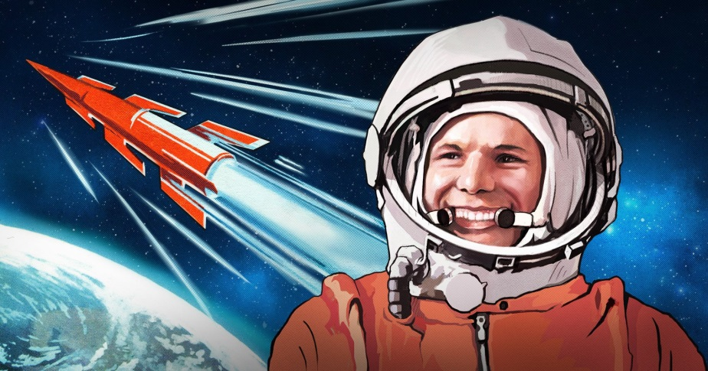
- 1978
- 1965
- 1961
- 1953
- Какие звери летали в космос до людей и благополучно вернулись, именуемые "Белкой" и "Стрелкой"?
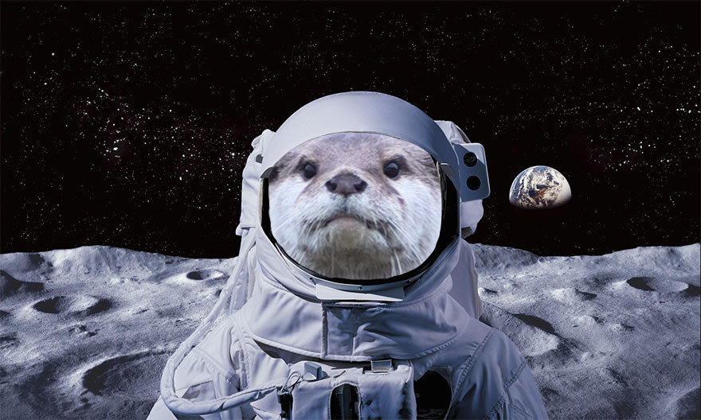
- Белки
- Выдры
- Обезьяны
- Собаки

- Как звали человека, который первый вышел в открытый космос?
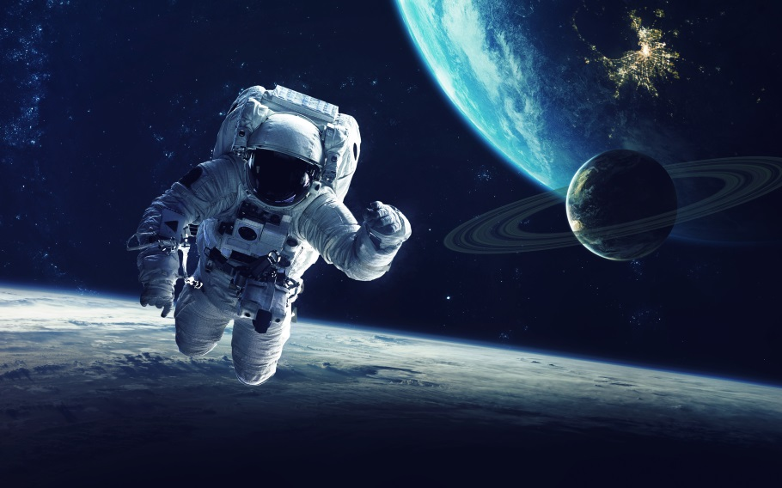
- Юрий Алексеевич Гагарин
- Алексей Архипович Леонов
- Нил ОлденАрмстронг
- Как космонавты кушают в космосе?

- Вся пища находится в тюбиках
- Доставка еды в приложении
- Их кормят специальные роботизированные руки
- Из шланга, проведенного к контейнерам

- Как звали первую женщину, летавшую в космос?
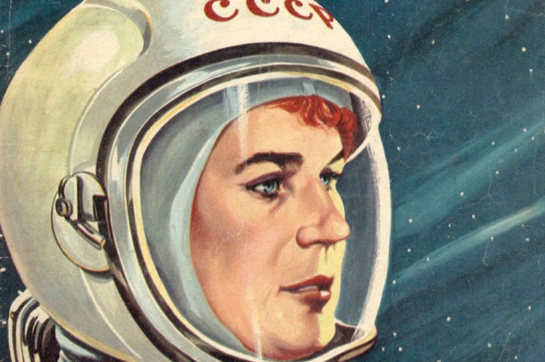
- Мария Шарапова
- Елена Серова
- Валентина Терешкова

6. Какой прибор используется для исследования звездного неба?
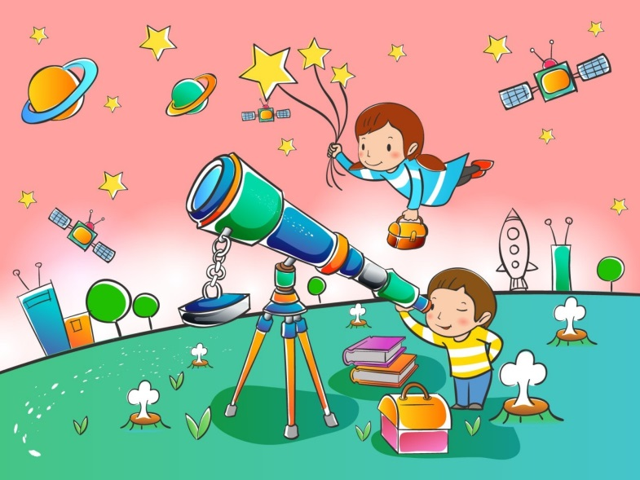
- Микроскоп
- Телескоп
- Кинескоп
- Лупа

- Какое название имеет специальный аппарат, который может передвигаться по поверхности Луны?
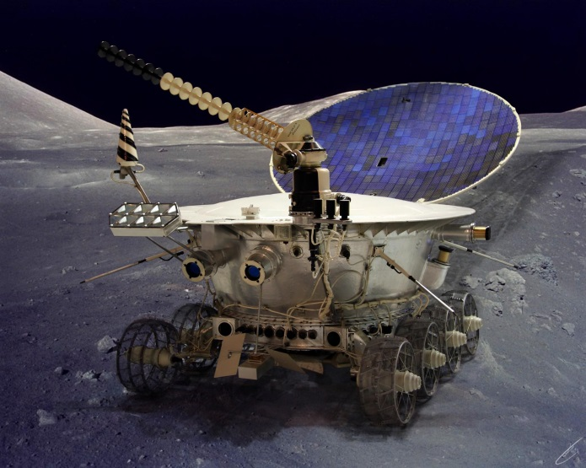
- Вездеход
- Луноход
- Космоход
- Теплоход
- Как называется место, с которого запускаются ракеты.
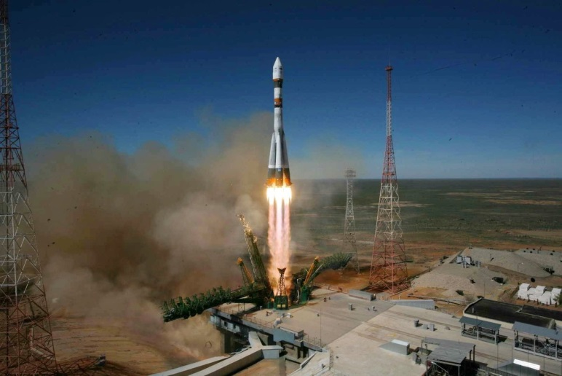
- Аэродром
- Ракетодром
- Космодром
- Полигон

- Как назывался космический корабль Юрия Гагарина?
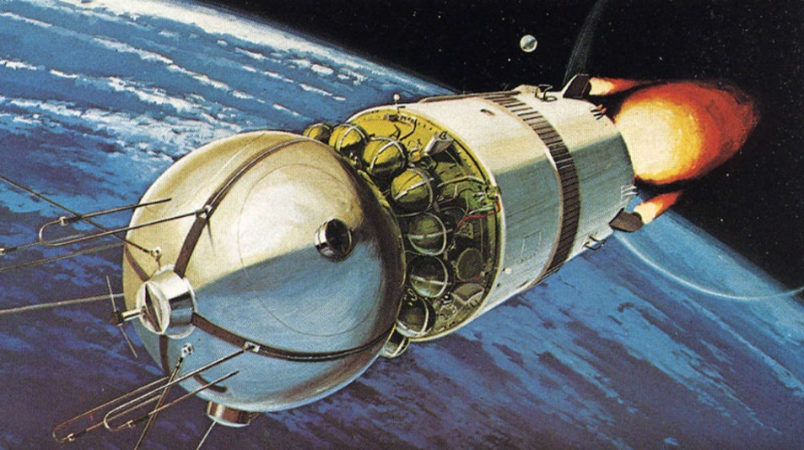
- Восток-1
- Восток-2
- Восток-3
- Запад-5
- Сколько раз облетел земной шар Юрий Гагарин?
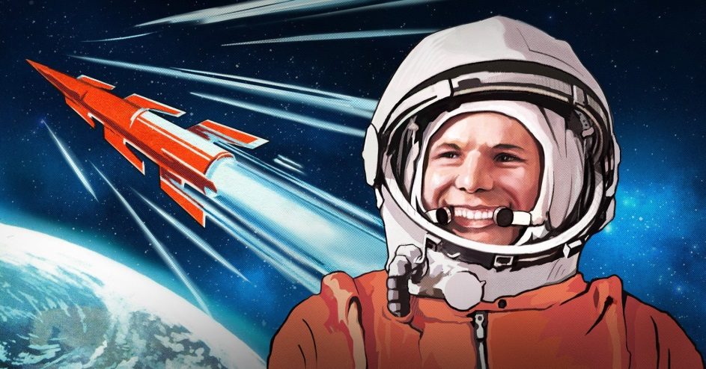
- 4
- 8
- 2
- 1

- Солнце больше по размеру, чем другие звезды ?
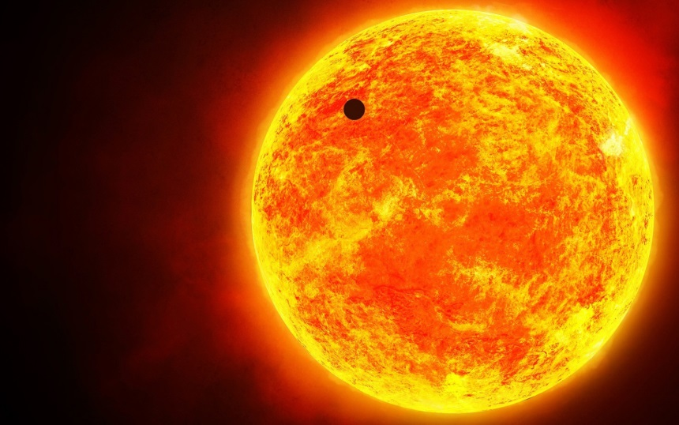
- Да
- Нет
- «Вселенная» и «Галактика» — это одно и то же?
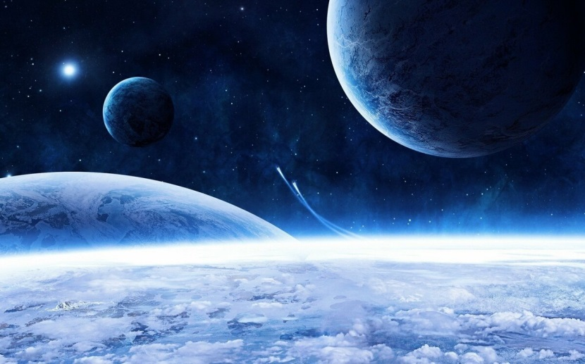
- Да
- Нет
- Абсолютно все звезды излучают свет.

- Да
- Нет

- Люди уже были на Марсе ?
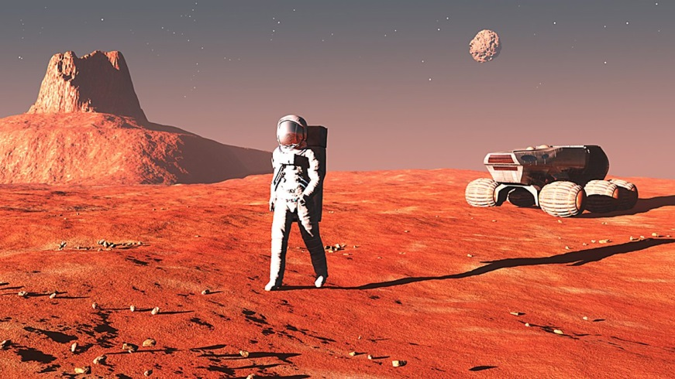
- Да
- Нет
- Не только Солнце имеет свою систему, но и другие звезды.
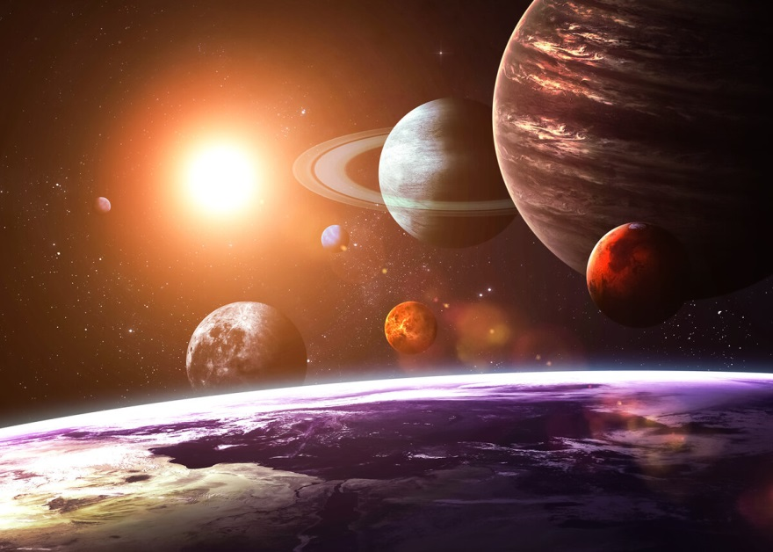
- Да
- Нет
- Кто первым начал изучение космоса, используя телескоп?
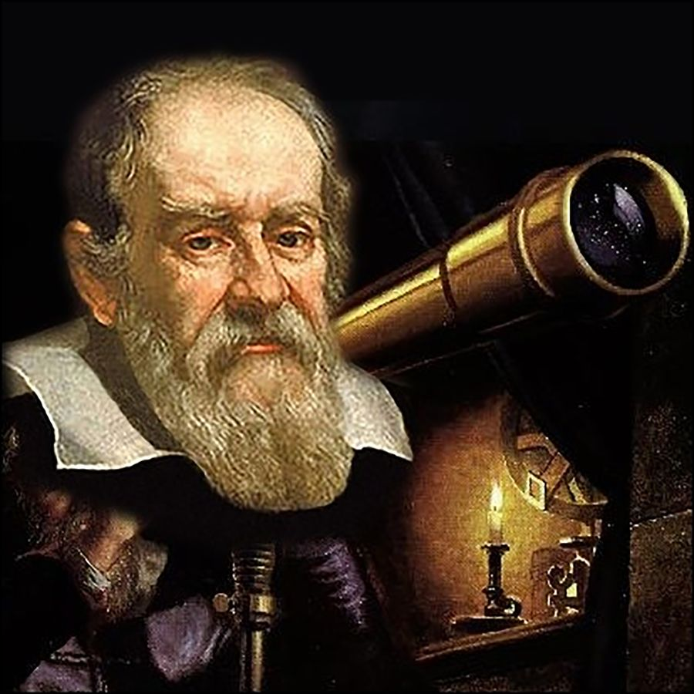

- Илон Маск
- Галилей
- Птолемей
- Ньютон
- Кто из древнегреческих ученых первым стал утверждать, что Земля имеет форму шара?
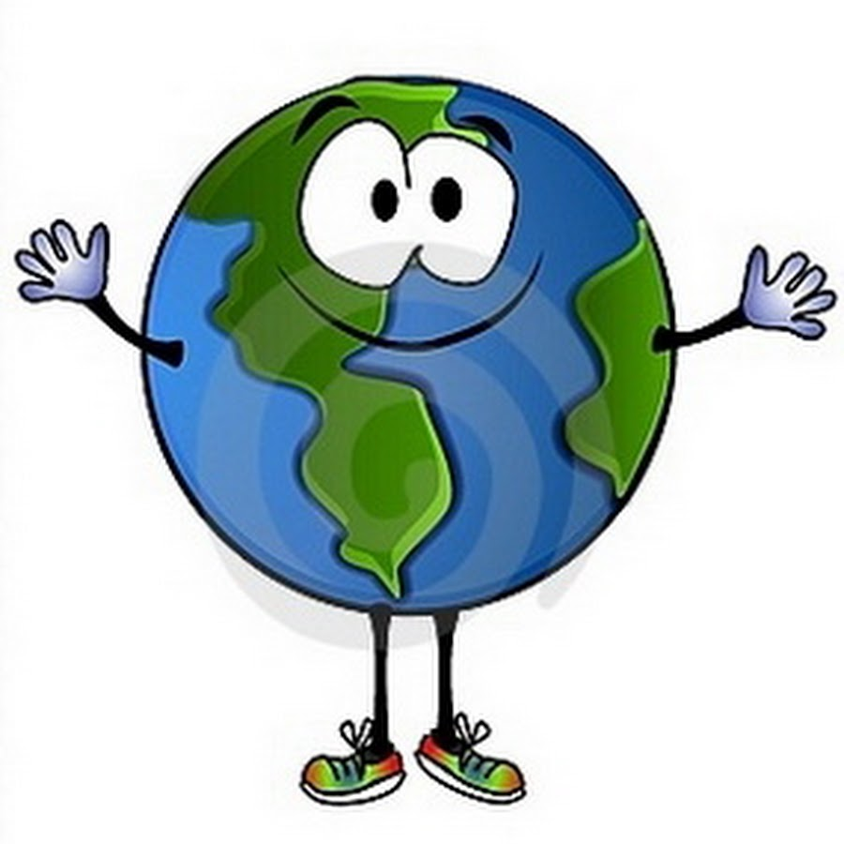
- Пифагор
- Архимед
- Аристотель
- Сократ
- Как называется наука, которая изучает Вселенную.
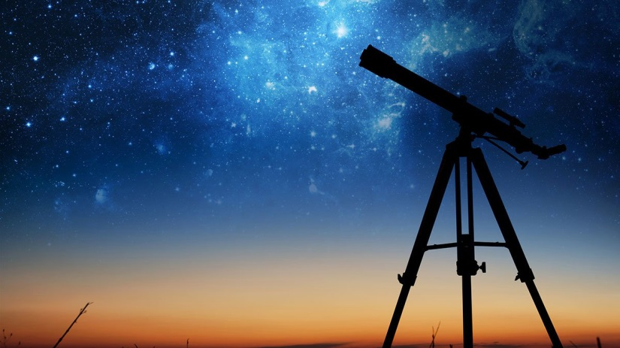
- Астрономия
- География
- Биология
- Химия

- Название галактики, в которой мы живем?
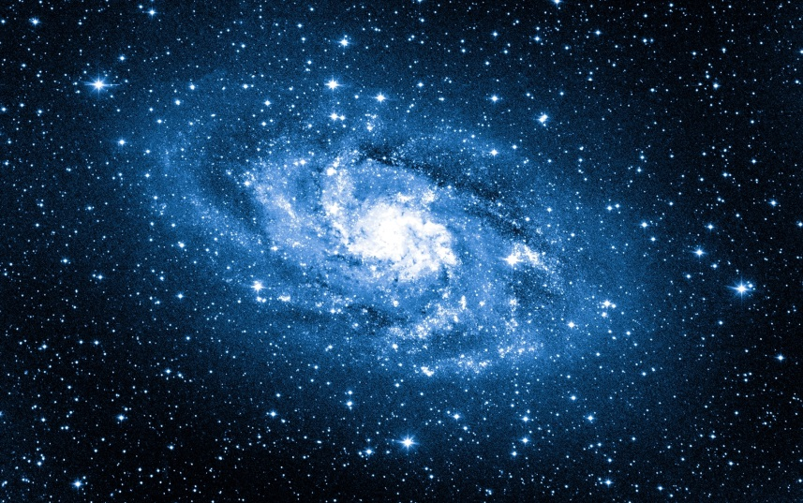
- Галактика Скульптор
- Большое Магелланово Облако
- Млечный путь
- Будет ли полезен на поверхности Луны компас?
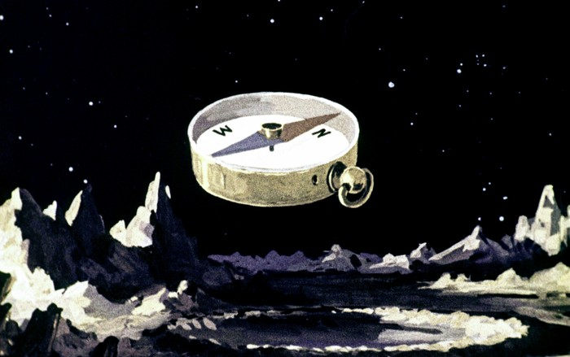
- Да
- Нет
- Можно ли с поверхности Венеры увидеть Малую Медведицу?
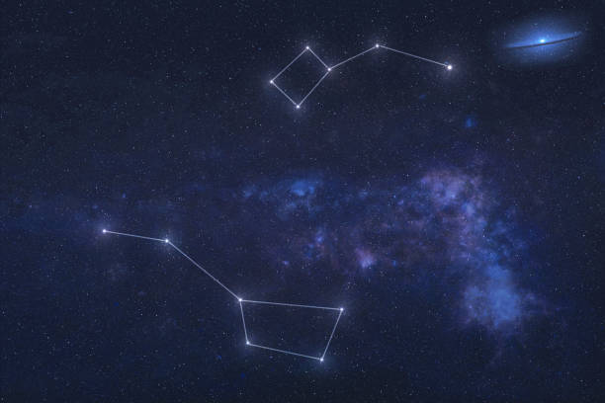
- Да
- Нет
- Удастся ли космонавту, находясь на орбите, перелить воду из одного стакана в другой?
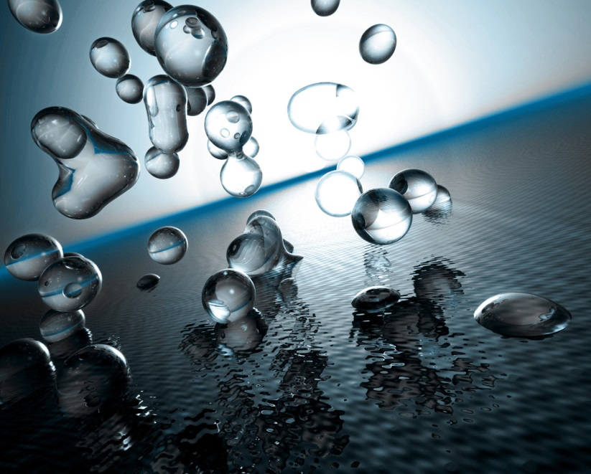
- Да
- Нет
- Что больше пригодится в космосе для поддержания хорошей физической формы: эспандер или гантели?
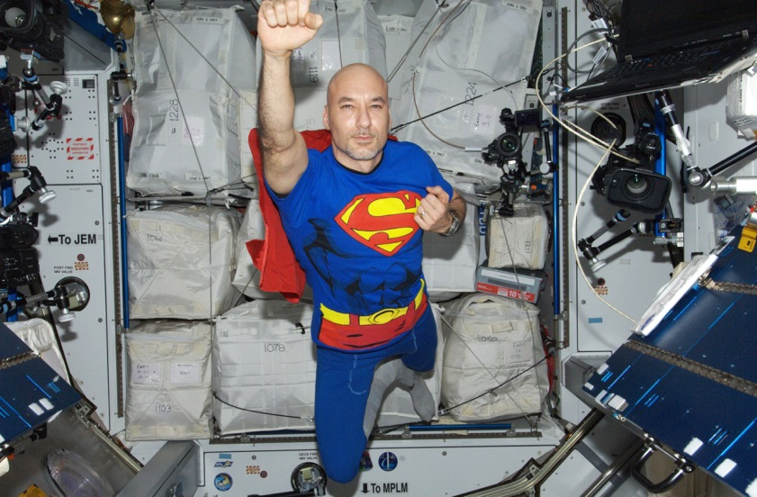

- Эспандер
- Гантели

Оценочные материалы (3 год обучения)
КОНТРОЛЬНЫЙ ТЕСТ
«ПЛАНЕТА ЗЕМЛЯ»
Вариант № 1
- Самая близкая планета к Солнцу?
А) Меркурий | Б) Сатурн | В) Уран | Г) Земля
- Выберите верное утверждение?
А) Солнце – одна из звёзд Вселенной | Б) Земля вращается по часовой стрелке
В) В Солнечной системе 9 планет | Г) Земля совершает полный оборот вокруг Солнца за 24 часа
- Какой части света не существует:
А) Америка | Б) Евразия
В) Австралия | Г) Африка
- Самый маленький материк на Земле:
А) Америка | Б) Европа
В) Африка | Г) Австралия
- Условная линия на карте, которая делит нашу планету на два полушария:
А) зенит | Б) тропик | В) экватор | Г) северный полярный круг
- Период вращения Земли вокруг своей оси?
А) год | Б) сутки | В) сезон | Г) месяц
- Сколько дней в високосном году?
А) 367 | Б) 365 | В) 368 | Г) 366
- В какую из дат продолжительность дня равна продолжительности ночи:
А) 23 сентября | Б) 22 декабря | В) 22 июня | Г) 23 апреля
- Установите соответствия:
1 | 23 сентября | А | день весеннего равноденствия
2 | 21 марта | Б | день зимнего солнцестояния
3 | 22 декабря | В | день осеннего равноденствия
4 | 22 июня | Г | день летнего солнцестояния

КОНТРОЛЬНЫЙ ТЕСТ
«ПЛАНЕТА ЗЕМЛЯ»
Вариант № 2
- Самая далекая планета от Солнца?
А) Земля | Б) Венера | В) Уран | Г) Меркурий
- Выберите неверное утверждение?
А) Луна – естественный спутник Земли | Б) Земля вращается против часовой стрелке
В) Земля – третья планета Солнечной системы | Г) Смена дня и ночи – следствие орбитального движения Земли
- Сколько частей света на нашей планете:
А) 4 | Б) 6
В) 5 | Г) 7
- Самый маленький материк на Земле:
А) Австралия | Б) Южная Америка
В) Антарктида | Г) Африка
- Условные линии на карте, в пределах которых Солнце бывает в зените:
А) тропики | Б) полюс | В) экватор | Г) северный полярный круг
- Период вращения Земли вокруг Солнца?
А) месяц | Б) сутки | В) сезон | Г) год
- Сколько дней в феврале високосного года?
А) 27 | Б) 26 | В)30 | Г) 29
- Как называется день в году, когда продолжительность дня равна продолжительности ночи:
А) равностояний | Б) солнцестояний | В) равноденствий | Г) високосный
- Установите соответствия:
1 | 21 марта | А | день весеннего равноденствия
2 | 22 декабря | Б | день зимнего солнцестояния
3 | 23 сентября | В | день осеннего равноденствия
4 | 22 июня | Г | день летнего солнцестояния

Загадки про космос

На корабле воздушном,
Космическом, послушном,
Мы, обгоняя ветер,
Несемся на … (ракете)
Планета голубая,
Любимая, родная,
Она твоя, она моя,
И называется … (Земля)
Есть специальная труба,
В ней Вселенная видна,
Видят звезд калейдоскоп
Астрономы в … (телескоп)
Океан бездонный,
Океан бескрайний,
Безвоздушный, темный,
И необычайный,
В нем живут Вселенные,
Звезды и кометы,
Есть и обитаемые,
Может быть, планеты. (Космос)
Объект есть во Вселенной
Коварный, не простой,
Он звезды пожирает
Как бутерброд с икрой.
Опасно незаметная
И глазом не видна,
Такая темно-темная …. (черная дыра)
Посчитать совсем не просто
Ночью в темном небе звезды.
Знает все наперечет
Звезды в небе … (звездочет)
Медведь на глыбе ледяной,
Подружка в небе над волной.
Она – созвездье, он живой
В блестящей шубе меховой.
Он дружит с ветром и водой,
Она – с Полярною звездой.
Никак не могут встретиться
Медведь с Большой … (Медведицей)
Сверкая огромным хвостом в темноте
Несется среди ярких звезд в пустоте,
Она не звезда, не планета,
Загадка Вселенной - … (комета)
Самый первый в Космосе
Летел с огромной скоростью
Отважный русский парень
Наш космонавт …. (Гагарин)
Почти что со скоростью света
Осколок летит от планеты,
К Земле направляясь, летит и летит
Небесный космический … (метеорит)
Освещает ночью путь,
Звездам не дает заснуть,
Пусть все спят, ей не до сна,
В небе не заснет … (луна)

Специальный космический есть аппарат,
Сигналы на Землю он шлет всем подряд,
И как одинокий путник
Летит по орбите … (спутник)

Викторина

Презентации.

Список литературы
Литература для детей
- Гиваргизов А. Космонавты. - «Эксмо», 2013 г.
- Сурова З., Костюков Д.: Космос. Невероятные истории о ракетах и космических станциях, о героях и изобретателях. – «Манн, Иванов и Фербер», 2017 г.
- Малышам о звёздах и планетах. Ефрем Левитан. - «Росмэн», 2014г.
- Звездные сказки. Моя первая книжка по астрономии. Е. Левитан. «Феникс», 2015г.
- Большая энциклопедия космоса. Disney. Удивительная энциклопедия космоса. – «Эксмо», 2014г.
- Секреты космоса. Роб Ллойд Джонс. – «Робинс», 2013г.
- Сказки про космонавтов. В. Роньшин. – «Росмэн-Пресс», 2013г.
- Звездная книга. А.Усачев, Г. Дядина – «Детгиз», 2012г.
- Космос. Сверхновый атлас Вселенной. – «Эксмо», 2007г.
- Космос. Полная энциклопедия. Цветков В.И. - «Эксмо», 2015г.
- Светящаяся книга о космосе. Николас Харрис – «Рипол Классик», 2012г.
- Звездное небо. Людмила Петрановская – «Олма Медиа Групп», 2013г.
- Самые самые большие загадки времени и пространства. Марк Брейк. – «Клевер-Медиа-Групп», 2012г.
- Прабабушка наша Вселенная. Феликс Кривин. – «Малыш», 1978г.
- Один день в космосе. Юрий Усачев. «Росмэн», 2014г.
- «География и астрономия. Универсальная энциклопедия школьника», Минск, «Хорвест», 2004г.
- «Я познаю мир. Детская энциклопедия. География», М., «АСТ», 2004г.
- Л.Г.Бондарев.«Мир географии».. и др., М., «Мысль», 1999г.

Интернет- источники

Московский планетарий https://www.planetarium-moscow.ru/

Крупнейшие астрономические обсерватории мира https://asteropa.ru/krupnejshie-astronomicheskie-observatorii-mira/

Земля со спутника онлайн. Трансляция с орбиты в реальном времени. https://mks.space/

9 интересных фактов о космосе, которые понравятся детям https://deti.mann-ivanov-ferber.ru/2020/04/12/9-interesnyx-faktov-o-kosmose-kotorye-ponravyatsya-detyam/

Расскажите детям про космос. Пособие для детей 3-7 лет. https://mishka-knizhka.ru/poznavajka-dlja-detej-4-6-let/mir-vokrug-poznavajka-dlja-detej-4-6-let/rasskazhite-detjam-pro-kosmos/

Что рассказать ребенку о космосе? https://mamsila.ru/post/chto-rasskazat-rebenku-o-kosmose

Что рассказать ребенку о космосе? https://karapysik.ru/kak-rasskazat-detyam-o-kosmose/

Изучаем космос. Солнечная система для детей. Сборник мультфильмов. https://www.youtube.com/watch?v=HPdn3R36rAQ

Ребенка интересует космос. Что ему показать? https://tlum.ru/news/rebenka-interesuet-kosmos-cto-emu-pokazat/

Космический лэпбук. Социальная сеть работников образования. Малкова Л.П. https://nsportal.ru/albom/2020/02/01/lepbuk

Конспект образовательной деятельности с использованием инновационных технологий. Малкова Л.П. https://nsportal.ru/detskiy-sad/okruzhayushchiy-mir/2019/01/27/konspekt-obrazovatelnoy-deyatelnosti-v-gruppe-detey-6-7

Картотека картинок для занятий по изучению космоса в группе-студии для детей 6-7 лет https://nsportal.ru/detskiy-sad/okruzhayushchiy-mir/2019/01/27/kartoteka-dlya-zanyatiy-po-izucheniyu-kosmosa-v-gruppe

Литература для педагога

Е. Ульева. Космос. Энциклопедия для малышей в сказках. Ростов н/Д Феникс, 2017г.
Я познаю мир. Космос: энцикл./авт.сост. Т. Гонтарук; худож. А.Шабельник, Н.Токмакова, А.Кузнецов. – М.: АСТ: Транзиткнига,2006. -398 (2)с.:ил.
Детская энциклопедия. Тайны Вселенной. «НД Плэй». – М., 2018г.

3D-книга. Солнечная система. ООО «Харвест», 2008г.
Солнечная система в вопросах и ответах. Солнце. «Рипол Классик». – М., 2018г.
Солнечная система в вопросах и ответах. Луна. «Рипол Классик». – М., 2018г.
Солнечная система в вопросах и ответах. Меркурий. «Рипол Классик». – М., 2018г.
Солнечная система в вопросах и ответах. Венера. «Рипол Классик». – М., 2018г.
Солнечная система в вопросах и ответах. Земля. «Рипол Классик». – М., 2018г.
Солнечная система в вопросах и ответах. Марс. «Рипол Классик». – М., 2018г.
Солнечная система в вопросах и ответах. Юпитер. «Рипол Классик». – М., 2018г.
Солнечная система в вопросах и ответах. Сатурн. «Рипол Классик». – М., 2018г.
Солнечная система в вопросах и ответах. Уран. «Рипол Классик». – М., 2018г.
Солнечная система в вопросах и ответах. Нептун. «Рипол Классик». – М., 2018г.
Атлас для детей «Звездное небо», ООО «Алтей-Бук», 2018г.
Космос. Наглядно-дидактическое пособие. «Мозаика-Синтез», 2014г
Денн Б., О.Брайен Э. Космос/ пер. с англ. Е. Дорониной.- М.: РОСМЭН, 2018. – 48с.:ил. – (Детская энциклопедия)
Космос. Энциклопедия для детей. Издательский дом «Проф-Пресс», Ростов-на-Дону, 2017г.
Детская энциклопедия обо всем на свете. «НД Плэй», Москва, 2018г.
Юрий Гагарин. Из серии «Они тоже были маленькими». Выпуск №1. Ашет коллекция, 2019г.
Космос. Уроки для самых маленьких. Обучающие карточки. – «Проф-Пресс», 2018г.

Нормативно-правовое обеспечение программы в ДООП:
Нормативно правовое обеспечение:
1. Федеральный закон об образовании в Российской Федерации от 29.12.2012 №273-ФЗ (с изменениями и дополнениями)
2. Федеральный закон от 31 июля 2020 г. №304-ФЗ «О внесении изменений в Федеральный закон «Об образовании в Российской Федерации» по вопросам воспитания обучающихся»
3. Федеральный проект «Успех каждого ребенка» в рамках Национального проекта «Образование», утвержденного Протоколом заседания президиума Совета при Президенте Российской Федерации по стратегическому развитию и национальным проектам от 3.09.2018 №10
4.Приказ Министерства просвещения России от 3.09.2019 №467 «Об утверждении Целевой модели развития региональных систем дополнительного образования детей»
5.Концепция развития дополнительного образования детей до 2030 года. Утверждена распоряжением Правительства Российской Федерации от 31 марта 2022 г. № 678-р.
6.Распоряжение Правительства Российской Федерации от 1 июля 2025 года №1745-р «О внесении изменений в Концепцию развития дополнительного образования детей до 2030 года», утв. Распоряжением Правительства Российской Федерации от 31 марта 2022 года № 678-р и утверждение плана мероприятий по реализации Концепции.
7.Федеральный закон от 13 июля 2020 г. №189-ФЗ «О государственном (муниципальном) социальном заказе на оказание государственных (муниципальных) услуг в социальной сфере» (с изменениями и дополнениями, вступившими в силу с 28.12.2022 г.)
8. Приказ Министерства просвещения Российской Федерации от 27 июля 2022 г. №629 «Об утверждении Порядка организации и осуществления образовательной деятельности по дополнительным общеобразовательным программам»
9.Приказ Министерства просвещения Российской Федерации от 5 августа 2020 года № 882/391 «Об организации и осуществлении образовательной деятельности при сетевой форме реализации образовательных программ (если программа реализуется в сетевой форме)
10. Санитарно-эпидемиологические требования к организации воспитания и обучения, отдыха и оздоровления детей и молодежи - СП 2.4.3648-20 от 1.01.2021г (Постановление Главного государственного санитарного врача РФ от 28.09.2020 №28).
11.Методический рекомендации по реализации дополнительных общеобразовательных программ с применением электронного обучения и дистанционных образовательных технологий (Письмо Министерства просвещения от 31 января 2022 года № ДГ-245/06 «О направлении методических рекомендаций)
12.Методиеские рекомендации «Воспитание как целевая функция дополнительного образования» - Министерство просвещения РФ, ФГБУК «Всероссийский центр художественного творчества и гуманитарных технологий», 2023 год
13. Устав МБУДО «ЦДТ пос.Дербышки»

Приложение 1

Календарный учебный график на 1-й год обучения группа№1, 2

№ | Дата проведения занятия | Тема занятия | Количество часов | Форма  занятия | Форма  контроля | Примечание
Введение 2 ч
1 |  | Давайте,знакомиться  Вводное занятие. Техника безопасности на занятиях  Организационное заседание кружковцев.  Распределение обязанностей. Цели и задачи по программе «Юный астроном»  Входная психолого-педагогическая диагностика | 2 | Беседа  час общения  анкетирование | Пед.наблюдение беседа .  анкетирование
Человек и космос 48ч(18/30)

2 |  | Путешествие по Вселенной с отважным Метеоритом. | 2 | Беседа | Опрос
3 |  | Путешествие по Вселенной с отважным Метеоритом. Земля и небо | 2 | практические и учебные игры | Пед.наблюдение
4 |  | Какой Земля была раньше и как появилась жизнь на Земле? | 2 | Семейный праздник | практическое занятие
5 |  | Какой Земля была раньше и как появилась жизнь на Земле? | 2 | Час общения | Опрос
6 |  | Что такое обсерватория? | 2 | Беседа | Пед.наблюдение
7 |  | Что такое космодром? | 2 | тестирование | Опрос
8 |  | Что такое космодром? Байконур – главный космодром начала космической эры. | 2 | практические и учебные игры | Пед.наблюдение, практическое занятие
9 |  | Кто такие космонавты? | 2 | Творческая мастерская | Пед.наблюдение, практическое занятие
10 |  | Первые космонавты. | 2 | утренник | Пед.наблюдение, практическое занятие
11 |  | Известные космонавты. Белка и Стрелка. | 2 | конкурс | Пе пед.наблюдение, практическое занятие
12 |  | Известные космонавты. Юрий Гагарин. | 2 | Видеоэкскурсия | Педагогическое  наблюдение
13 |  | Известные космонавты. Валентина Терешкова. | 2 | Видеоэкскурсия | Педагогическое  наблюдение
14 |  | Известные космонавты. Алексей Леонов. | 2 | Виде-оэкскурсия | Педагогическое  наблюдение
15 |  | Человек и космос. Ракета. | 2 | презентации | Пед.наблюдение, практическое занятие
16 |  | Творческое задание «Макет ракеты» | 2 | презентации
17 |  | Инструменты для астрономических наблюдений. | 2 | исследовательские работы | Пед.наблюдениепрактическое занятие
18 |  | Космические станции. | 2 | исследовательские работы | Пед.наблюдениепрактическое занятие
19 |  | Как устроен космический скафандр. | 2 | исследовательские работы | Пед.наблюдениепрактическое занятие
20 |  | Жизнь в космосе. | 2 | исследовательские работы | Педагогическое наблюдение
21 |  | Полет в космос. | 2 | исследовательские работы | Педагогическое наблюдение
22 |  | Творческое задание - аппликация «Космонавт». | 2 | Творческая работа | Педагогическое наблюдение  Практическое занятие
23  10 |  | Еда для космонавта | 2 | беседа | Пед.наблюдениепрактическое занятие
24 |  | Что возьмем с собой в космос? | 2 | беседа | Пед.наблюдениепрактическое занятие
Земля и небо 18ч (т-8, п-8, п\а-2)
25 |  | Небо и вращение небесной сферы. | 2 | беседа | Пед.наблюдениепрактическое занятие
26 |  | Млечный путь и галактика. | 2 | викторина | Пед.наблюдениепрактическое занятие
27 |  | Млечный путь и галактика. | 2 | утренник | Пед.наблюдениепрактическое занятие
28 |  | Как не заблудиться среди звезд? Как Персей спас Андромеду. Что такое звездный атлас?  Откуда на небе волосы Вероники? | 2 | совместные мероприятия | Педагогическое наблюдение
29 |  | Смена времен года. Что такое зодиак? | 2 | совместные мероприятия | Пед.наблюдениепрактическое занятие
30 |  | Как появился календарь. Что такое високосный год? | 2 | совместные мероприятия | Пед.наблюдениепрактическое занятие
31 |  | Созвездия и история их названий. Истории о Медведицах. Полярная звезда. | 2 | практические и учебные игры | Пед.наблюдениепрактическое занятие
32 |  | Что такое звездный атлас?  Откуда на небе волосы Вероники? | 2 | практические и учебные игры | Пед.наблюдениепрактическое занятие
33 |  | Промежуточная аттестация | 2 | викторина | Пед.наблюдениепрактическое занятие
Земля и луна 16 ч( т-2,п-14)
34 |  | Как устроена Земля? | 2 | Заочное путешествие | Пед.наблюдениепрактическое занятие
35 |  | Что такое атмосфера? | 2 | Заочное путешествие | Пед.наблюдениепрактическое занятие
36 |  | Можно ли «заштопать» озоновую дыру? | 2 | Заочное путешествие | Пед.наблюдениепрактическое занятие
37 |  | Если на Землю смотреть из космоса. | 2 | Заочное путешествие | Пед.наблюдениепрактическое занятие
38 |  | Почему Земля шарообразная? | 2 | Заочное путешествие | Пед.наблюдениепрактическое занятие
20  39 |  | Почему днем на небе не видны звезды? Почему мерцают звезды? | 2 | Экскурсия | Пед.наблюдениепрактическое занятие
33 40 |  | Что такое сумерки? Что такое заря? Что такое Полярное сияние? | 2 | Экскурсия | Пед.наблюдениепрактическое занятие
3  41 |  | Что освещает Землю ночью? Солнечные и Лунные затмения. | 2 | Экскурсия | Пед.наблюдениепрактическое занятие
Солнце и его друзья 20ч (т-8,п-12)
42 |  | Как устроен наш космический дом? | 2 | диспут | Пед.наблюдениепрактическое занятие
43 |  | Все планеты. | 2 | диспут | Пед.наблюдениепрактическое занятие
44 |  | Почему Солнце светит и греет? . Что мы знаем о Солнце? | 2 | Веселые старты | Пед.наблюдениепрактическое занятие
45 |  | Меркурий. | 2 | Беседа | Пед.наблюдениепрактическое занятие
46 |  | Венера. | 2 | Беседа | Пед.наблюдениепрактическое занятие
47 |  | Земля. | 2 | Беседа | Пед.наблюдениепрактическое занятие
48 |  | Марс. | 2 | Беседа | Пед.наблюдениепрактическое занятие
49 |  | Юпитер. | 2 | Беседа | Пед.наблюдениепрактическое занятие
50 |  | Сатурн. Уран. | 2 | Беседа | Пед.наблюдениепрактическое занятие
51 |  | Нептун и Плутон. | 2 | Беседа | Пед.наблюдениепрактическое занятие
Мир галактик 38 ч (т-16,п-22)
52 |  | Каковы размеры Вселенной, сколько ей лет и есть ли у нее конец? | 2 | презентации | Пед.наблюдениепрактическое занятие
53 |  | Наша Галактика Млечный путь и ее ближайшая соседка. | 2 | утренник | Пед.наблюдениепрактическое занятие
54 |  | Наша Галактика Млечный путь и ее ближайшая соседка. | 2 | Творческая мастерская | Пед.наблюдениепрактическое занятие
55 |  | Далеко ли до звезд и можно ли до них долететь? | 2 | Заочное путешествие | Пед.наблюдениепрактическое занятие
56 |  | Почему звезды светят по разному? | 2 | Заочное путешествие | Пед.наблюдениепрактическое занятие
57 |  | Какие бывают звезды? | 2 | Заочное путешествие | Пед.наблюдениепрактическое занятие
58 |  | Какие бывают звезды? | 2 | Заочное путешествие | Пед.наблюдениепрактическое занятие
59 |  | Черные дыры в космосе. | 2 | Заочное путешествие | Пед.наблюдениепрактическое занятие
60 |  | Космические пришельцы. Были или небылицы? | 2 | Заочное путешествие | Пед.наблюдениепрактическое занятие
61 |  | Космические пришельцы. Были или небылицы? | 2 | устные журналы | Пед.наблюдениепрактическое занятие
62 |  | Творческая работа «Летающая тарелка» | 2 | устные журналы | Пед.наблюдениепрактическое занятие
63 |  | Выставка- конкурс «Летающая тарелка» | 2 | устные журналы | Пед.наблюдениепрактическое занятие
64 |  | Галактика и Вселенная. | 2 | устные журналы | Пед.наблюдениепрактическое занятие
65 |  | Галактика и Вселенная. | 2 | устные журналы | Пед.наблюдениепрактическое занятие
66 |  | Космическое будущее. Космическая фантазия. | 2 | Видео экскурсии | Пед.наблюдениепрактическое занятие
67 |  | Книга о будущем. | 2 | Видео экскурсии | Пед.наблюдениепрактическое занятие
68 |  | Космическое будущее | 2 | Видео экскурсии | Пед.наблюдениепрактическое занятие
69 |  | Космическое будущее | 2 | Видео экскурсии | Пед.наблюдениепрактическое занятие
70 |  | Космическое будущее | 2 | Видео экскурсии | Пед.наблюдениепрактическое занятие
Заключение 4ч
71 |  | Аттестация по итогам учебного года | 2 | учебные игры  тест | Пед.наблюдениепрактическое занятие  Тест
72 |  | Подведение итогов работы, обзор курса. Рефлексия.  Отзывы и пожелания. | 2 | Беседа | Пед.наблюдениепрактическое занятие
 |  | Итого | 144

Календарный учебный график на 2-й год обучения группа№1, 2
№ | Дата проведения занятия | Тема занятия | Количество часов | Форма  занятия | Форма  контроля | Примечание
Введение 2ч
1 |  | Давайте,знакомиться  Вводное занятие. Техника безопасности на занятиях  Организационное заседание кружковцев.  Распределение обязанностей. Цели и задачи по программе «Юный астроном»  Входная психолого-педагогическая диагностика | 2 | Беседа  час общения  анкетирование | Пед.наблюдение беседа .  анкетирование
Человек открывает вселенную 42ч (т-32, п-10)
2 |  | Астрономия наших далеких предков | 2 | Беседа | Опрос
3 |  | Астрономия древних цивилизаций  Великий Стоунхендж | 2 | практические и учебные игры | Пед.наблюдение
4 |  | Античная астрономия | 2 | Семейный праздник | практическое занятие
5 |  | Создатель теории неба | 2 | Час общения | Опрос
6 |  | Кто такие Николай Коперник и Галилео Галилей? | 2 | Беседа | Пед.наблюдение
7 |  | Кто такой Исаак Ньютон? | 2 | тестирование | Опрос
8 |  | Кто такой Альберт Эйнштейн? | 2 | практические и учебные игры | Пед.наблюдениепрактическое занятие
9 |  | Размышления над яблоней | 2 | Творческая мастерская | Пед.наблюдениепрактическое занятие
10 |  | Разнообразие телескопов | 2 | утренник | Пед.наблюдениепрактическое занятие
11 |  | Хаббловский космический телескоп | 2 | конкурс | Пе пед.наблюдение, практическое занятие
12 |  | Радиотелескоп | 2 | Видеоэкскурсия | Педагогическое  наблюдение
13 |  | Космический инфракрасный телескоп | 2 | Видеоэкскурсия | Педагогическое  наблюдение
14 |  | Марсианский вездеход | 2 | Виде-оэкскурсия | Педагогическое  наблюдение
15 |  | Человек во вселенной | 2 | презентации | Пед.наблюдениепрактическое занятие
16 |  | Что значит Земная атмосфера? | 2 | беседа | Пед.наблюдениепрактическое занятие
17 |  | Кто такой Андрей Дмитриевич Сахаров? | 2 | викторина | Пед.наблюдениепрактическое занятие
18 |  | Важнейшие открытия в астрономии XXвека | 2 | утренник | Пед.наблюдениепрактическое занятие
19 |  | Наш личный телескоп | 2 | совместные мероприятия | Педагогическое наблюдение
20 |  | Посвящение в юные астрономы | 2 | совместные мероприятия | Пед.наблюдениепрактическое занятие
21 |  | Небо тогда и сейчас | 2 | совместные мероприятия | Пед.наблюдениепрактическое занятие
22 |  | Викторина «Важнейшие открытия в астрономии» | 2 | практические и учебные игры | Пед. наблюдение практическое занятие
Звездное небо над нами 36ч (т-30, п-6) |  |  |  |  |  |  |  |  |  |  |  | практические и учебные игры |  | Пед.наблюдениепрактическое занятие
23 |  | Любоваться или наблюдать? | 2 | викторина | Пед.наблюдение практическое занятие
24 |  | Глаз – основной инструмент наблюдателя | 2 | Практические игры | Пед.наблюдение практическое занятие
25 |  | Своя обсерватория | 2 | Заочное путешествие | Пед.наблюдение практическое занятие
26 |  | Звездные величины | 2 | Заочное путешествие | Пед.наблюдениепрактическое занятие
27 |  | Звездные карты | 2 | Заочное путешествие | Пед.наблюдениепрактическое занятие
28 |  | Обитатели неба | 2 | Заочное путешествие | Пед.наблюдениепрактическое занятие
29 |  | Созвездия | 2 | Заочное путешествие | Пед.наблюдениепрактическое занятие
30 |  | Звезды указывают путь | 2 | Экскурсия | Пед.наблюдениепрактическое занятие
31 |  | Редкие и необычные явления на небе | 2 | Экскурсия | Пед.наблюдениепрактическое занятие
32 |  | Путь Солнца среди звезд | 2 | Экскурсия | Пед.наблюдениепрактическое занятие
33 |  | Лунные и солнечные затмения | 2 | Видеоэкскурсия | Педагогическое  наблюдение
34 |  | Сумерки | 2 | Виде-оэкскурсия | Педагогическое  наблюдение
35 |  | Что такое время? | 2 | презентации | Пед.наблюдениепрактическое занятие
36 |  | Звездные и солнечные сутки | 2 | беседа | Пед.наблюдениепрактическое занятие
37 |  | Солнечные часы | 2 | викторина | Пед.наблюдениепрактическое занятие
38 |  | Местное время | 2 | утренник | Пед.наблюдениепрактическое занятие
39 |  | Мои часы | 2 | совместные мероприятия | Педагогическое наблюдение
40 |  | Викторина «Звёздное небо над нами» | 2 | совместные мероприятия | Пед.наблюдениепрактическое занятие
Как астрономы изучают вселенную 34 (т-25, п-9)
41 |  | Всеволновая астрономия | 2 | Заочное путешествие | Пед.наблюдение практическое занятие
42 |  | Радиоастрономия | 2 | Заочное путешествие | Пед.наблюдениепрактическое занятие
43 |  | Астрономические инструменты на земле и в космосе | 2 | Заочное путешествие | Пед.наблюдениепрактическое занятие
44 |  | Где находятся и куда движутся светила? | 2 | Заочное путешествие | Пед.наблюдениепрактическое занятие
45 |  | Космические обсерватории | 2 | Заочное путешествие | Пед.наблюдениепрактическое занятие
46 |  | Космические экспедиции по Солнечной системе | 2 | Экскурсия | Пед.наблюдениепрактическое занятие
47 |  | Собираем чемодан астронома | 2 | исследовательские работы | Пед.наблюдениепрактическое занятие
48 |  | Повторение | 2 | исследовательские работы | Пед.наблюдениепрактическое занятие
49 |  | Промежуточная аттестация I полугодие | 2 | Индивидуальная работа | Пед.наблюдениепрактическое занятие
50 |  | Исследования Луны | 2 | исследовательские работы | Педагогическое наблюдение
51 |  | Исследования Меркурия | 2 | исследовательские работы | Педагогическое наблюдение
52 |  | Исследования Венеры | 2 | Творческая работа | Педагогическое наблюдение  Практическое занятие
53 |  | Исследования Марса и его спутников | 2 | Беседа | Пед.наблюдениепрактическое занятие
54 |  | Исследования Юпитера | 2 | Беседа | Пед.наблюдениепрактическое занятие
55 |  | Исследования Сатурна | 2 | исследовательские работы | Педагогическое наблюдение
56 |  | Исследования Урана | 2 | исследовательские работы | Педагогическое наблюдение
57 |  | Исследования Нептуна | 2 | Творческая работа | Педагогическое наблюдение  Практическое занятие
Среди звезд и галактик 40ч (т-27, п-13)
58 |  | Что такое звезда? | 2 | презентации | Пед.наблюдениепрактическое занятие
59 |  | Снятие мерки со звезд | 2 | утренник | Пед.наблюдениепрактическое занятие
60 |  | Как устроена звезда и как она живет | 2 | Творческая мастерская | Пед.наблюдениепрактическое занятие
61 |  | Звездные пары | 2 | Заочное путешествие | Пед.наблюдениепрактическое занятие
62 |  | Взрывающиеся звезды | 2 | Заочное путешествие | Пед.наблюдениепрактическое занятие
63 |  | Необычные объекты | 2 | Заочное путешествие | Пед.наблюдениепрактическое занятие
64 |  | Белые карлики | 2 | Заочное путешествие | Пед.наблюдениепрактическое занятие
65 |  | Межзвездная среда | 2 | Заочное путешествие | Пед.наблюдениепрактическое занятие
66 |  | Газовые туманности | 2 | Заочное путешествие | Пед.наблюдениепрактическое занятие
67 |  | Межзвездная пыль | 2 | устные журналы | Пед.наблюдениепрактическое занятие
68 |  | Млечный путь – наша галактика | 2 | устные журналы | Пед.наблюдениепрактическое занятие
69 |  | Звезды – соседи Солнца | 2 | устные журналы | Пед.наблюдениепрактическое занятие
70 |  | Наша Галактика и место Солнца в ней | 2 | устные журналы | Пед.наблюдениепрактическое занятие
71 |  | Размеры и строение нашей галактики | 2 | устные журналы | Пед.наблюдениепрактическое занятие
72 |  | Многообразие галактик | 2 | Видео экскурсии | Пед.наблюдениепрактическое занятие
73 |  | Спиральные галактики | 2 | устные журналы | Пед.наблюдениепрактическое занятие
74 |  | Выставка рисунков «Моя галактика» | 2 | устные журналы | Пед.наблюдениепрактическое занятие
75 |  | Ближайшая радиогалактика | 2 | устные журналы | Пед.наблюдениепрактическое занятие
76 |  | Повторение | 2 | устные журналы | Пед.наблюдениепрактическое занятие
77 |  | Викторина «Звездные острова» | 2 | устные журналы | Пед.наблюдениепрактическое занятие
Солнечная система 42ч (т-30, п-12) |  |  |  |  |  |  |  |  |  |  |  |  | Видео экскурсии |  | Пед.наблюдениепрактическое занятие
78 |  | Что видно на Солнце? | 2 | Творческая мастерская | Пед.наблюдениепрактическое занятие
79 |  | Солнечные инструменты | 2 | утренник | Пед.наблюдениепрактическое занятие
80 |  | Внутреннее строение солнца | 2 | конкурс | Пе пед.наблюдение, практическое занятие
81 |  | Колебания Солнца | 2 | Видеоэкскурсия | Педагогическое  наблюдение
82 |  | Солнечная атмосфера | 2 | Видеоэкскурсия | Педагогическое  наблюдение
83 |  | Как солнце влияет на Землю | 2 | Виде-оэкскурсия | Педагогическое  наблюдение
84 |  | Как устроена Солнечная система | 2 | презентации | Пед.наблюдениепрактическое занятие
85 |  | Меркурий – ближайший к солнцу | 2 | беседа | Пед.наблюдениепрактическое занятие
86 |  | Венера под облаками | 2 | викторина | Пед.наблюдениепрактическое занятие
87 |  | Планета Земля | 2 | утренник | Пед.наблюдениепрактическое занятие
88 |  | Луна – наш космический спутник | 2 | совместные мероприятия | Педагогическое наблюдение
89 |  | Марс без марсиан | 2 | Видеоэкскурсия | Педагогическое  наблюдение
90 |  | Гигант Юпитер | 2 | Видеоэкскурсия | Педагогическое  наблюдение
91 |  | Сатурн: великолепие колец | 2 | Виде-оэкскурсия | Педагогическое  наблюдение
92 |  | Уран: вокруг Солнца «лёжа на боку» | 2 | презентации | Пед.наблюдениепрактическое занятие
93 |  | Нептун – царство холода | 2 | беседа | Пед.наблюдениепрактическое занятие
94 |  | Малые тела Солнечной системы | 2 | викторина | Пед.наблюдениепрактическое занятие
95 |  | Астероиды | 2 | утренник | Пед.наблюдениепрактическое занятие
96 |  | Кометы | 2 | совместные мероприятия | Педагогическое наблюдение
97 |  | Метеоры и метеориты | 2 | совместные мероприятия | Педагогическое наблюдение
98 |  | Викторина «По млечному пути» | 2 | совместные мероприятия | Пед.наблюдениепрактическое занятие
Вселенная в прошлом, настоящем и будущем 20ч (т-11 п -8, п-а - 2)
99 |  | Эволюция Вселенной | 2 | викторина | Пед.наблюдение практическое занятие
100 |  | Структура Вселенной | 2 | Практические игры | Пед.наблюдение практическое занятие
101 |  | Космология | 2 | Заочное путешествие | Пед.наблюдение практическое занятие
102 |  | Рождение звезд | 2 | Заочное путешествие | Пед.наблюдениепрактическое занятие
103 |  | Конец жизненного пути звезды | 2 | Заочное путешествие | Пед.наблюдениепрактическое занятие
104 |  | История Солнечной системы | 2 | Заочное путешествие | Пед.наблюдениепрактическое занятие
105 |  | Аттестация по итогам учебного года | 2 | Заочное путешествие | Пед.наблюдениепрактическое занятие
106 |  | Неопознанные летающие объекты | 2 | Экскурсия | Пед.наблюдениепрактическое занятие
107 |  | Планеты есть не только у Солнца | 2 | Экскурсия | Пед.наблюдениепрактическое занятие
108 |  | Урок – обобщение «Жизнь во Вселенной» | 2 | Экскурсия | Пед.наблюдениепрактическое занятие
Итого – 216 часов

Календарный учебный график на 3-й год обучения группа№1, 2
№ | Дата проведения занятия | Тема занятия | Количество часов | Форма  занятия | Форма  контроля | Примечание
Введение 2ч
1 |  | Давайте,знакомиться  Вводное занятие. Техника безопасности на занятиях  Организационное заседание кружковцев.  Распределение обязанностей. Цели и задачи по программе «Юный астроном»  Входная психолого-педагогическая диагностика | 2 | Беседа  час общения  анкетирование | Пед.наблюдение беседа .  анкетирование
История астрономических и географических открытий(т-32, п-10)
2 |  | Астрономия наших далеких предков | 2 | Беседа | Опрос
3 |  | Создатель теории неба | 2 | практические и учебные игры | Пед.наблюдение
4 |  | Человек во вселенной | 2 | Семейный праздник | практическое занятие
5 |  | Важнейшие открытия в астрономии XXвека | 2 | Час общения | Опрос
6 |  | Наш личный телескоп | 2 | Беседа | Пед.наблюдение
7 |  | По следам путешественников каменного века | 2 | тестирование | Опрос
8 |  | Мы – жители планеты Земля | 2 | практические и учебные игры | Пед.наблюдениепрактическое занятие
9 |  | Планета Земля в Солнечной системе. | 2 | Творческая мастерская | Пед.наблюдениепрактическое занятие
10 |  | По следам путешественников каменного века | 2 | утренник | Пед.наблюдениепрактическое занятие
11 |  | Путешественники древности | 2 | конкурс | Пе пед.наблюдение, практическое занятие
12 |  | Путешествия морских народов. Викинги. | 2 | Видеоэкскурсия | Педагогическое  наблюдение
13 |  | Живая природа. Приспособленность видов к условиям жизни. | 2 | Видеоэкскурсия | Педагогическое  наблюдение
14 |  | Русские путешественники | 2 | Виде-оэкскурсия | Педагогическое  наблюдение
15 |  | Эпоха открытия и покорения космоса | 2 | презентации | Пед.наблюдениепрактическое занятие
16 |  | Эпоха открытия и покорения космоса | 2 | беседа | Пед.наблюдениепрактическое занятие
17 |  | Русские путешественники 20 века. | 2 | викторина | Пед.наблюдениепрактическое занятие
18 |  | Вспомним солнечную систему | 2 | утренник | Пед.наблюдениепрактическое занятие
19 |  | Планеты солнечной системы | 2 | совместные мероприятия | Педагогическое наблюдение
20 |  | Солнце – источник энергии и тепла | 2 | совместные мероприятия | Пед.наблюдениепрактическое занятие
21 |  | Планета Земля | 2 | совместные мероприятия | Пед.наблюдениепрактическое занятие
22 |  | Викторина «Важнейшие открытия в астрономии» | 2 | практические и учебные игры | Пед. наблюдение практическое занятие
Изображение земной поверхности 36ч (т-30, п-6) |  |  |  |  |  |  |  |  |  |  |  | практические и учебные игры |  | Пед.наблюдениепрактическое занятие
23 |  | Любоваться или наблюдать? | 2 | викторина | Пед.наблюдение практическое занятие
24 |  | Глаз – основной инструмент наблюдателя | 2 | Практические игры | Пед.наблюдение практическое занятие
25 |  | Своя обсерватория | 2 | Заочное путешествие | Пед.наблюдение практическое занятие
26 |  | Звездные величины | 2 | Заочное путешествие | Пед.наблюдениепрактическое занятие
27 |  | Звездные карты | 2 | Заочное путешествие | Пед.наблюдениепрактическое занятие
28 |  | Обитатели неба | 2 | Заочное путешествие | Пед.наблюдениепрактическое занятие
29 |  | Созвездия | 2 | Заочное путешествие | Пед.наблюдениепрактическое занятие
30 |  | Звезды указывают путь | 2 | Экскурсия | Пед.наблюдениепрактическое занятие
31 |  | Что такое план? | 2 | Экскурсия | Пед.наблюдениепрактическое занятие
32 |  | Что такое карта? | 2 | Экскурсия | Пед.наблюдениепрактическое занятие
33 |  | Стороны света | 2 | Видеоэкскурсия | Педагогическое  наблюдение
34 |  | Работа с компасом | 2 | Виде-оэкскурсия | Педагогическое  наблюдение
35 |  | Что такое время? | 2 | презентации | Пед.наблюдениепрактическое занятие
36 |  | Что такое суша? | 2 | беседа | Пед.наблюдениепрактическое занятие
37 |  | Суша большая и маленькая | 2 | викторина | Пед.наблюдениепрактическое занятие
38 |  | Местное время | 2 | утренник | Пед.наблюдениепрактическое занятие
39 |  | Мои часы | 2 | совместные мероприятия | Педагогическое наблюдение
40 |  | Викторина «Что есть на Земле?» | 2 | совместные мероприятия | Пед.наблюдениепрактическое занятие
Путешествие по планете Земля 34ч (т-25, п-9)
41 |  | Что такое спутник? | 2 | Заочное путешествие | Пед.наблюдение практическое занятие
42 |  | Верный друг – Луна | 2 | Заочное путешествие | Пед.наблюдениепрактическое занятие
43 |  | Исследование Луны | 2 | Заочное путешествие | Пед.наблюдениепрактическое занятие
44 |  | Влияние космоса на землю и жизнь людей | 2 | Заочное путешествие | Пед.наблюдениепрактическое занятие
45 |  | Влияние космоса на землю и жизнь людей | 2 | Заочное путешествие | Пед.наблюдениепрактическое занятие
46 |  | Откуда берутся времена года? | 2 | Экскурсия | Пед.наблюдениепрактическое занятие
47 |  | Как появились части суток? | 2 | исследовательские работы | Пед.наблюдениепрактическое занятие
48 |  | Повторение | 2 | исследовательские работы | Пед.наблюдениепрактическое занятие
49 |  | Промежуточная аттестация I полугодие | 2 | Индивидуальная работа | Пед.наблюдениепрактическое занятие
50 |  | Воздух и жизнь. Роль ветра в жизни растений и животных | 2 | исследовательские работы | Педагогическое наблюдение
51 |  | Мы – за экологические поступки на планете. | 2 | исследовательские работы | Педагогическое наблюдение
52 |  | Мы – за экологические поступки на планете. | 2 | Творческая работа | Педагогическое наблюдение  Практическое занятие
53 |  | Экологические сказки. | 2 | Беседа | Пед.наблюдениепрактическое занятие
54 |  | Зелёная аптека. | 2 | Беседа | Пед.наблюдениепрактическое занятие
55 |  | Существовали ли динозавры? | 2 | исследовательские работы | Педагогическое наблюдение
56 |  | Динозавры - вымерший вид животных. | 2 | исследовательские работы | Педагогическое наблюдение
57 |  | Будь природе другом. | 2 | Творческая работа | Педагогическое наблюдение  Практическое занятие
Литосфера и Мировой океан 40ч (т-27, п-13)
58 |  | Путешествие к центру Земли | 2 | презентации | Пед.наблюдениепрактическое занятие
59 |  | Рельеф Земли. | 2 | утренник | Пед.наблюдениепрактическое занятие
60 |  | Равнины. | 2 | Творческая мастерская | Пед.наблюдениепрактическое занятие
61 |  | Горы. | 2 | Заочное путешествие | Пед.наблюдениепрактическое занятие
62 |  | Вулканы. | 2 | Заочное путешествие | Пед.наблюдениепрактическое занятие
63 |  | Как разбудить вулкан. | 2 | Заочное путешествие | Пед.наблюдениепрактическое занятие
64 |  | Землетрясения. | 2 | Заочное путешествие | Пед.наблюдениепрактическое занятие
65 |  | Человек и мир камня | 2 | Заочное путешествие | Пед.наблюдениепрактическое занятие
66 |  | Мировой океан и его части | 2 | Заочное путешествие | Пед.наблюдениепрактическое занятие
67 |  | Море -окраина Океана | 2 | устные журналы | Пед.наблюдениепрактическое занятие
68 |  | Любопытные явления в жизни рек | 2 | устные журналы | Пед.наблюдениепрактическое занятие
69 |  | Озёра | 2 | устные журналы | Пед.наблюдениепрактическое занятие
70 |  | Разнообразие озер | 2 | устные журналы | Пед.наблюдениепрактическое занятие
71 |  | Озёра-уникумы | 2 | устные журналы | Пед.наблюдениепрактическое занятие
72 |  | Великие водопады | 2 | Видео экскурсии | Пед.наблюдениепрактическое занятие
73 |  | Презентация «Водные богатства моей родины» | 2 | устные журналы | Пед.наблюдениепрактическое занятие
74 |  | Выставка рисунков «Океаны» | 2 | устные журналы | Пед.наблюдениепрактическое занятие
75 |  | Родная природа в творчестве русских художников. | 2 | устные журналы | Пед.наблюдениепрактическое занятие
76 |  | Повторение | 2 | устные журналы | Пед.наблюдениепрактическое занятие
77 |  | Викторина | 2 | устные журналы | Пед.наблюдениепрактическое занятие
Атмосфера и Биосфера 42ч (т-30, п-12) |  |  |  |  |  |  |  |  |  |  |  |  | Видео экскурсии |  | Пед.наблюдениепрактическое занятие
78 |  | Что видно на Солнце? | 2 | Творческая мастерская | Пед.наблюдениепрактическое занятие
79 |  | Солнечные инструменты | 2 | утренник | Пед.наблюдениепрактическое занятие
80 |  | Солнечная атмосфера | 2 | конкурс | Пе пед.наблюдение, практическое занятие
81 |  | Как солнце влияет на Землю | 2 | Видеоэкскурсия | Педагогическое  наблюдение
82 |  | Малые тела Солнечной системы | 2 | Видеоэкскурсия | Педагогическое  наблюдение
83 |  | Астероиды | 2 | Виде-оэкскурсия | Педагогическое  наблюдение
84 |  | Кометы | 2 | презентации | Пед.наблюдениепрактическое занятие
85 |  | Метеоры и метеориты | 2 | беседа | Пед.наблюдениепрактическое занятие
86 |  | Кто командует погодой | 2 | викторина | Пед.наблюдениепрактическое занятие
87 |  | Кто командует погодой | 2 | утренник | Пед.наблюдениепрактическое занятие
88 |  | Атмосферные осадки | 2 | совместные мероприятия | Педагогическое наблюдение
89 |  | Откуда берётся ветер | 2 | Видеоэкскурсия | Педагогическое  наблюдение
90 |  | Знакомство с флюгером | 2 | Видеоэкскурсия | Педагогическое  наблюдение
91 |  | Стихийные явления атмосферы | 2 | Виде-оэкскурсия | Педагогическое  наблюдение
92 |  | Стихийные явления атмосферы | 2 | презентации | Пед.наблюдениепрактическое занятие
93 |  | Редкие метеорологические явления | 2 | беседа | Пед.наблюдениепрактическое занятие
94 |  | Редкие метеорологические явления | 2 | викторина | Пед.наблюдениепрактическое занятие
95 |  | Экологические проблемы в биосфере | 2 | утренник | Пед.наблюдениепрактическое занятие
96 |  | Экологические проблемы в биосфере | 2 | совместные мероприятия | Педагогическое наблюдение
97 |  | Памятники природного наследия человечества | 2 | совместные мероприятия | Педагогическое наблюдение
98 |  | Викторина «Шагая по планете» | 2 | совместные мероприятия | Пед.наблюдениепрактическое занятие
Планета людей 20ч (т-11 п -8, п-а - 2)
99 |  | Эволюция Вселенной | 2 | викторина | Пед.наблюдение практическое занятие
100 |  | Эволюция Вселенной | 2 | Практические игры | Пед.наблюдение практическое занятие
101 |  | Космология | 2 | Заочное путешествие | Пед.наблюдение практическое занятие
102 |  | Ты не одинок. Народы мира | 2 | Заочное путешествие | Пед.наблюдениепрактическое занятие
103 |  | Традиции и обычаи народов мира | 2 | Заочное путешествие | Пед.наблюдениепрактическое занятие
104 |  | История Солнечной системы | 2 | Заочное путешествие | Пед.наблюдениепрактическое занятие
105 |  | Аттестация по освоении образовательной программы | 2 | Заочное путешествие | Пед.наблюдениепрактическое занятие
106 |  | Неопознанные летающие объекты | 2 | Экскурсия | Пед.наблюдениепрактическое занятие
107 |  | Игры народов мира. | 2 | Экскурсия | Пед.наблюдениепрактическое занятие
108 |  | Урок – обобщение «Хороша жизнь во Вселенной» | 2 | Экскурсия | Пед.наблюдениепрактическое занятие
Итого – 216 часов

Приложение 2

МОНИТОРИНГ КАЧЕСТВА ОСВОЕНИЯ ОБРАЗОВАТЕЛЬНОЙ ПРОГРАММЫ
«______________» ЗА _____________________УЧЕБНЫЙ ГОД
Входной мониторинг

Педагог

Группа №

Год обучения:

Дата проведения:
Форма проведения:
Члены аттестационной комиссии:

Критерии: 1 балл – ниже среднего, 2 балла – средний, 3 балла – выше среднего
Критерии общего результата:
_____баллов - ниже среднего
_____баллов - средний
_____баллов - выше среднего
Фамилия, имя учащегося |  |  |  | Средний балл

Начальная психолого-педагогическая диагностика
Метод диагностики-наблюдение, собеседование
ФИО | Психофизиологические характеристики |  | Эмоциональная сфера | Мотивационная сфера | Самостоятельность | Познавательная активность | Коммуникативные умения | Итоговое количество баллов
ФИО | Память | Внимание | Самоконтроль | Уровень мотивации

ПРОТОКОЛ
промежуточной аттестации обучающихся
по итогам 1 полугодия _________________ учебного года

Педагог

Группа №

Год обучения:

Дата проведения:
Форма проведения:
Члены аттестационной комиссии:

ФИО | Изученные темы или предметные компетенции по итогам 1-го полугодия |  |  |  | Средний балл

Содержание диагностики:

ПРОТОКОЛ
промежуточной аттестации обучающихся
по итогам __________________________ учебного года

(аттестации обучающихся по освоению стартового( базового, продвинутого )уровня образовательной программы)
(аттестации обучающихся по завершении освоения образовательной программы)

Педагог

Группа №

Год обучения:

Дата проведения:
Форма проведения:
Члены аттестационной комиссии:

ФИО | Изученные темы или предметные компетенции по учебного года |  |  |  |  | Средний балл
Содержание диагностики:

Итоговая психолого-педагогическая диагностика
ФИО | Психофизиологические характеристики |  | Эмоциональная сфера | Мотивационная сфера | Самостоятельность | Познавательная активность | Коммуникативные умения | Итоговое количество баллов
ФИО | Память | Внимание | Самоконтроль | Уровень мотивации

Качество освоения образовательной программы «» учащимися группы № 1
за ________________________ учебный год

ФИО | Результаты входной диагностики |  | Результаты освоения программы за 1 полугодие | Результаты освоения программы за учебный год |  | Результативность
ФИО | Уровень входных ЗУН | Психол.-педагог. диагнос. | Результаты освоения программы за 1 полугодие | Уровень освоения программы | Психол.-педагог. диагнос. | Муницип. | Республ. | Всероссийс. | Междунаро.

Качество освоения программы:
Ниже среднего ( баллов)___________чел
Средний ( баллов)___________чел
Выше среднего ( баллов)___________чел

Выводы:

Педагог: ______________________

Приложение 3
Карта мониторинга 1 год обучения
Раздел | Критерии | Начал  уч.год | Конец  уч.год
Человек и космос | Знает имена первых космонавтов
 | Знает даты основных важных космических достижений
 | Знает и может кратко рассказать историю первого полета в космос, включая имя космонавта, название космического корабля, дату полета и краткую биографию Юрия Гагарина
 | Узнаёт и называет по фото и макетам основные космические аппараты
Земля и небо | Имеет представление о Вселенной
 | Знает названия галактик и имеет представление о галактике «Млечный путь»
Солнце и его друзья | Знает название планет Солнечной системы, может расположить их по порядку
 | Знает дополнительную информацию о планетах
 | Может составить модель солнечной системы
Земля и луна | Знает стихи, скороговорки, загадки о космосе
 | Умеет составлять рассказы о космических объектах, используя соответствующие термины
 | Называет космические достижения своей Родины
 | Демонстрирует изобразительные навыки при создании творческих работ космической тематики

Высокий уровень –
• Знает имена первых космонавтов,
• Знает даты основных важных космических достижений,
• Знает и может кратко рассказать историю первого полета в космос, включая имя космонавта, название космического корабля, дату полета и краткую биографию Юрия Гагарина,
• Узнаёт и называет по фото и макетам основные космические аппараты,
• Имеет представление о Вселенной,
• Знает названия галактик и имеет представление о галактике «Млечный путь»,
• Знает название планет Солнечной системы, может расположить их по порядку.
• Знает стихи, скороговорки, загадки о космосе,
• Умеет составлять рассказы о космических объектах, используя соответствующие термины,
• Называет космические достижения своей Родины,
• Эмоционально откликается на художественные и музыкальные произведения о космосе,
• Охотно участвует в праздниках, развлечениях, походах в музей,
• Демонстрирует изобразительные навыки при создании творческих работ космической тематики
Средний уровень –
• Знает даты основных важных космических достижений,
• Знает и может кратко рассказать историю первого полета в космос, включая имя космонавта, название космического корабля, дату полета и краткую биографию Юрия Гагарина,
• Узнаёт и называет по фото и макетам основные космические аппараты,
• Имеет представление о Вселенной,
• Знает названия галактик и имеет представление о галактике «Млечный путь»,
• Знает название планет Солнечной системы, может расположить их по порядку.
• Знает стихи, скороговорки, загадки о космосе,

Низкий уровень – не знает названия планет солнечной системы, не знает даты основных космических достижений, не знает название нашей галактики и т.д.

Карта мониторинга 2й год обучения
Раздел | Критерии | Начал  уч.год | Конец  уч.год
Человек открывает вселенную | Знает имена первых космонавтов
 | Знает астрономию наших далеких предков
 | Знает даты основных важных космических достижений
 | Знает учения Николая Коперника, Галилео Галилея, Исаака Ньютона, Альберта Эйнштейна
 | Знает даты основных важных космических достижений
 | Знает и может кратко рассказать историю первого полета в космос, включая имя космонавта, название космического корабля, дату полета и краткую биографию Юрия Гагарина
 | Узнаёт и называет по фото и макетам основные космические аппараты
Звездное небо над нами | Имеет представление о Вселенной
 | Знает, что такое «звезда»
 | Знает названия галактик и имеет представление о галактике «Млечный путь»
Как астрономы изучают вселенную | Знает строение и виды телескопов
 | Знает названия космических обсерваторий
Среди звезд и галактик | Знает стихи, скороговорки, загадки о космосе
 | Умеет составлять рассказы о космических объектах, используя соответствующие термины
 | Называет космические достижения своей Родины
 | Демонстрирует изобразительные навыки при создании творческих работ космической тематики
 | Знает строение звезды
Солнечная система | Знает название планет Солнечной системы, может расположить их по порядку
 | Знает дополнительную информацию о планетах
 | Может составить модель солнечной системы
Вселенная в прошлом, настоящем и будущем | Знает историю солнечной системы
 | Знает что такое НЛО

Высокий уровень –
• Знает имена первых космонавтов,
• Знает даты основных важных космических достижений,
• Знает и может кратко рассказать историю первого полета в космос, включая имя космонавта, название космического корабля, дату полета и краткую биографию Юрия Гагарина,
• Узнаёт и называет по фото и макетам основные космические аппараты,
• Имеет представление о Вселенной,
• Знает названия галактик и имеет представление о галактике «Млечный путь»,
• Знает название планет Солнечной системы, может расположить их по порядку.
• Знает стихи, скороговорки, загадки о космосе,
• Умеет составлять рассказы о космических объектах, используя соответствующие термины,
• Называет космические достижения своей Родины,
• Эмоционально откликается на художественные и музыкальные произведения о космосе,
• Охотно участвует в праздниках, развлечениях, походах в музей,
• Демонстрирует изобразительные навыки при создании творческих работ космической тематики
Средний уровень –
• Знает даты основных важных космических достижений,
• Знает и может кратко рассказать историю первого полета в космос, включая имя космонавта, название космического корабля, дату полета и краткую биографию Юрия Гагарина,
• Узнаёт и называет по фото и макетам основные космические аппараты,
• Имеет представление о Вселенной,
• Знает названия галактик и имеет представление о галактике «Млечный путь»,
• Знает название планет Солнечной системы, может расположить их по порядку.
• Знает стихи, скороговорки, загадки о космосе,

Низкий уровень – не знает названия планет солнечной системы, не знает даты основных космических достижений, не знает название нашей галактики и т.д.

Карта мониторинга 3й год обучения
Раздел | Критерии | Начал  уч.год | Конец  уч.год
История астрономических и географических открытий | Знает имена первых космонавтов  Знает истории первых открывателей
 | Знает астрономию наших далеких предков
 | Знает даты основных важных космических достижений
 | Знает даты основных важных космических достижений
 | Знает и может кратко рассказать историю первого полета в космос, включая имя космонавта, название космического корабля, дату полета и краткую биографию Юрия Гагарина
 | Узнаёт и называет по фото и макетам основные космические аппараты
Изображение земной поверхности | Имеет представление о Вселенной
 | Знает, что такое «звезда»
 | Знает названия галактик и имеет представление о галактике «Млечный путь»
 | Знает и умеет пользоваться глобусом
 | Умеет ориентироваться по карте
Путешествие по планете Земля | Знает стороны света
 | Знает материки
 | Знает океаны
 | Знает названия космических обсерваторий
Литосфера и Мировой океан | Знает значение мирового океана
 | Умеет составлять рассказы о космических объектах, используя соответствующие термины
 | Знает «Куда бежит река?»
 | Демонстрирует изобразительные навыки при создании творческих работ космической тематики
Атмосфера и Биосфера | Знает название планет Солнечной системы, может расположить их по порядку
 | Знает дополнительную информацию о планетах
 | Может составить модель солнечной системы
 | Знает значение слова «биосфера»
 | Знает значение слова «атмосфера»
Планета людей | Знает понятие слова «эволюция»
 | Знает что такое НЛО
 | Может рассказать о народах мира
 | Знает традиции и обычаи своего народа

Высокий уровень –
- Знает имена первых космонавтов,
- Знает даты основных важных космических достижений
- Знает и может кратко рассказать историю первого полета в космос, включая имя космонавта, название космического корабля, дату полета и краткую биографию Юрия Гагарина,
- Узнаёт и называет по фото и макетам основные космические аппараты,
- Имеет представление о Вселенной
- Умеет находить географические объекты на глобусе
- Умеет пользоваться картой
- Знает стороны света
- Знает названия галактик и имеет представление о галактике «Млечный путь»,
- Знает название планет Солнечной системы, может расположить их по порядку.
- Знает стихи, скороговорки, загадки о космосе,
- Умеет составлять рассказы о космических объектах, используя соответствующие термины,
- Называет космические достижения своей Родины,
- Эмоционально откликается на художественные и музыкальные произведения о космосе,
- Охотно участвует в праздниках, развлечениях, походах в музей,
- Демонстрирует изобразительные навыки при создании творческих работ космической тематики
- Знает значение понятий «атмосфера», «биосфера»

Средний уровень –

- Имеет представление о Вселенной
- Знает названия галактик и имеет представление о галактике «Млечный путь»,
- Знает название планет Солнечной системы, может расположить их по порядку.
- Знает стихи, скороговорки, загадки о космосе
- Умеет пользоваться картой и глобусом
- Может рассказать о первых открытиях в космосе

Низкий уровень – не знает названия планет солнечной системы, не знает даты основных космических достижений, не знает название нашей галактики и т.д.

